ВЕСТНИК
БЕЛОГОРСКОГО СЕЛЬСОВЕТА
13.03.2023 года / № 08(233)
Газета муниципального образования Белогорский сельсовет
Беляевского района Оренбургской области

ИНФОРМАЦИЯ АДМИНИСТРАЦИИ МУНИЦИПАЛЬНОГО ОБРАЗОВАНИЯ БЕЛОГОРСКИЙ
СЕЛЬСОВЕТ БЕЛЯЕВСКОГО РАЙОНА ОРЕНБУРГСКОЙ ОБЛАСТИ

АДМИНИСТРАЦИЯ
МУНИЦИПАЛЬНОГО ОБРАЗОВАНИЯ БЕЛОГОРСКИЙ СЕЛЬСОВЕТ
БЕЛЯЕВСКОГО РАЙОНА ОРЕНБУРГСКОЙ ОБЛАСТИ

ПОСТАНОВЛЕНИЕ

п. Белогорский
09.03.2023 № 15-п
О назначении ответственного лица за ГТС
на территории муниципального образования
Белогорский сельсовет и организации дежурства
во время паводка 2023

В соответствии с Федеральным законом от 21.12.1994 № 68-ФЗ «О защите населения и территорий от чрезвычайных ситуаций природного и техногенного характера»», Федеральным законом от 06.10.2003 № 131-ФЗ «Об общих принципах организации местного самоуправления в Российской Федерации», постановлением администрации № 10-п от 22.02.2023 «О мерах по пропуску весеннего паводка 2023 года
на территории муниципального образования Белогорский
сельсовет Беляевского района Оренбургской области», руководствуясь Уставом муниципального образования Белогорский сельсовет, постановляю:
1. Назначить ответственным за состояние гидротехнического сооружения, расположенного в п. Белогорский на время весеннего паводка главу муниципального образования – Карих Ирину Владимировну (сотовый тел: 89198473074).
2. Провести проверку гидротехнического сооружения, расположенного на территории муниципального образования Белогорский сельсовет с 01.04.2023 года.
3. Назначить ответственными дежурными главу муниципального образования Белогорский сельсовет и членов состава комиссии по пропуску весеннего паводка 2023 года согласно приложению.
4. Контроль за исполнением настоящего постановления оставляю за собой.
5. Постановление вступает в силу со дня его подписания.

Глава администрации
муниципального образования
Белогорский сельсовет И.В. Карих

Приложение
к постановлению администрации
муниципального образования
Белогорский сельсовет
Беляевского района
Оренбургской области
от 09.03.203 № 15-п

График
ответственных дежурных по пропуску весеннего паводка 2023 года
с 01 по 16 апреля 2023 года
Дежурство осуществляется ургентно с 00 часов до 24 часов

Дата | Ф.И.О. | Должность | Контактный  телефон
01.04.2023 | Карих  Ирина Владимировна | Глава муниципального образования | Сотовый  89198473074
02.04.2023 | Шестерина  Наталья  Анатольевна | Заместитель  главы администрации | Сотовый  89228075374
03.04.2023 | Рахимова  Асия  Сапаргалеевна | ВрИ.о. директора МУП «ЖКХ администрации Белогорского  сельсовета» (по согласованию) | Сотовый 89198683692
04.04.2023 | Шестерин  Игорь  Юрьевич | Начальник ООТП № 74 п. Белогорский  (по согласованию) | Сотовый  89128438095
05.04.2023 | Карих  Ирина Владимировна | Глава муниципального образования | Сотовый  89198473074
06.04.2023 | Шестерина  Наталья Анатольевна | Заместитель  главы администрации | Сотовый  89228075374
07.04.2023 | Рахимова  Асия  Сапаргалеевна | ВрИ.о. директора МУП «ЖКХ администрации Белогорского  сельсовета» (по согласованию) | Сотовый 89198683692
08.04.2023 | Шестерин  Игорь  Юрьевич | Начальник ООТП № 74 п. Белогорский  (по согласованию) | Сотовый  89128438095
09.04.2023 | Карих  Ирина Владимировна | Глава муниципального образования | Сотовый 89198473074
10.04.2023 | Шестерина  Наталья  Анатольевна | Заместитель  Главы администрации | Сотовый 89228075374
11.04.2023 | Рахимова  Асия  Сапаргалеевна | ВрИ.о. директора МУП «ЖКХ администрации Белогорского  сельсовета» (по согласованию) | Сотовый 89198683692
12.04.2023 | Шестерин  Игорь  Юрьевич | Начальник ООТП п. Белогорский  (по согласованию) | Сотовый 89128438095
13.04.2023 | Карих  Ирина Владимировна | Глава муниципального образования | Сотовый 89198473074
14.04.2023 | Шестерина  Наталья  Анатольевна | Заместитель  Главы администрации | Сотовый 89228075374
15.04.2023 | Рахимова  Асия  Сапаргалеевна | ВрИ.о. директора МУП «ЖКХ администрации Белогорского  сельсовета» (по согласованию) | Сотовый 89198683692
16.04.2023 | Шестерин  Игорь  Юрьевич | Начальник ООТП№ 74 п. Белогорский (по согласованию) | Сотовый 89128438095

АДМИНИСТРАЦИЯ
МУНИЦИПАЛЬНОГО ОБРАЗОВАНИЯ БЕЛОГОРСКИЙ СЕЛЬСОВЕТ
БЕЛЯЕВСКОГО РАЙОНА ОРЕНБУРГСКОЙ ОБЛАСТИ

ПОСТАНОВЛЕНИЕ
п. Белогорский

13.03.2023 № 16-п
Об утверждении отчета о реализации
муниципальной программы «Социально - экономического
развитии территории муниципального образования Белогорский
сельсовет Беляевского района Оренбургской области на 2020-2024 годы»

В соответствии с постановлением администрации муниципального образования Белогорский сельсовет от 01.10.2019 № 60-п «Об утверждении порядка разработки, реализации и оценки эффективности муниципальных программ муниципального образования Белогорский сельсовет», руководствуясь ст. 31 Устава муниципального образования Белогорский сельсовет:
1.Утвердить отчет о реализации муниципальной программы «Социально-экономическое развитие территории муниципального образования Белогорский сельсовет на 2020-2024 годы» за 2022 год согласно приложению.
2. Постановление подлежит размещению на официальном сайте муниципального образования Белогорский сельсовет в сети «Интернет».
3. Контроль за исполнением настоящего постановления оставляю за собой.
4. Постановление вступает в силу после его официального опубликования.

Глава администрации
муниципального образования
Белогорский сельсовет И.В. Карих

Отчет
о реализации муниципальной программы
«Социально-экономическое развитие территории муниципального образования Белогорский сельсовет на 2020-2024 годы» за 2022 год

Муниципальная программа «Социально-экономическое развитие территории муниципального образования Белогорский сельсовет на 2020-2024 годы» (далее – Программа) утверждена постановлением администрации МО Белогорский сельсовет от 01.11.2019г. № 68-п, и внесены изменения от 30.03.2020г. №28-п. Ответственным исполнителем Программы является администрация муниципального образования Белогорский сельсовет.
Целью Программы является:
-повышение качества жизни населения, его занятости и самозанятости, экономических, социальных и культурных возможностей на основе развития сельхозпроизводства, предпринимательства, личных подсобных хозяйств торговой инфраструктуры и сферы услуг;
- стимулирование рационального использования энергетических ресурсов
и повышение энергетической эффективности экономики поселения;
- создание экономически обоснованной системы развития и поддержания комплексного благоустройства территории поселения;
- создание условий комфортного проживания, жилищного обеспечения населения и развития инфраструктуры для отдыха детей и взрослого населения;
- активизация местного населения в решении вопросов местного значения;
- поддержание жилищного фонда поселения в удовлетворительном состоянии;
- создание условий, направленных на повышение эффективности деятельности подразделений пожарной охраны по защите населения и территории от пожаров, сокращение людских и материальных потерь от огня;
- привлечение населения к охране правопорядка путем создания добровольной народной дружины;
- реализация полномочий органов местного самоуправления по организации и осуществлению мероприятий по гражданской обороне, защите населения и территории от чрезвычайных ситуаций природного и техногенного характера;
- территориальное планирование территории муниципального образования;
- улучшение качества жизни граждан, проживающих, работающих на территории поселения, посредством формирования празднично-игровой культуры, сохранение и развитие местных традиций и обрядов;
- создание условий для укрепления здоровья населения путем реализации комплекса мероприятий, направленных на развитие массовой физической культуры и спорта среди населения;
- повышение эффективности управления муниципальной собственностью;
-совершенствование муниципального управления, повышение его эффективности;
-совершенствование организации муниципальной службы в МО Белогорский сельсовет, повышение эффективности исполнения муниципальными служащими своих должностных обязанностей. -
Администрацией сельсовета в рамках реализации мероприятий программы за отчетный период:
- составлен уточненный реестр расходных обязательств МО Белогорский сельсовет в части расходов местного бюджета;
- ассигнования местного бюджета на 2022 год утверждены в сумме 8 819 993,92 рублей;
- внесены изменения в сводную бюджетную роспись за 2022 год, лимиты бюджетных обязательств за 2022 год;
Исполнение местного бюджета на 01.01.2023 составило:
доходы – 8 132 337,98 рублей (99,8 %);
расходы – 8 542 322,92 рублей (96,9%);
дефицит - 409 984,94 рублей.
Реализация в 2022 году программных мероприятий позволила достичь следующих результатов:
- исполнение местного бюджета по расходам на 96,9 %;
- отсутствие превышения кассовых выплат над показателями сводной бюджетной росписи.
Информация о достижении значений показателей (индикаторов) и использовании бюджетных ассигнований местного бюджета на реализацию мероприятий приведена в таблицах 8, 9,10.

Оценка эффективности реализации муниципальной программы
«Социально-экономическое развитие территории муниципального образования Белогорский сельсовет на 2020-2024 годы» за 2022год

Оценка эффективности реализации программы проведена в соответствии с методикой, установленной постановлением администрации Белогорского сельсовета от 01.10.2019 № 60-п «Об утверждении порядка разработки, реализации и оценки эффективности муниципальных программ муниципального образования Белогорский сельсовет»,

Оценка степени реализации мероприятий

Программы «Социально-экономическое развитие территории муниципального образования Белогорский сельсовет на 2020-2024 годы»
за 2022 год
Степень реализации основного мероприятия 1подпрограммы 1 «Руководство и управление в сфере установленных функций органа местного самоуправления» (СР₁):
Данное основное мероприятие характеризуется 1 показателем:
№ п/п | Наименование показателя | Единица измерения | План | Факт | Степень достижения | Вывод
 | Обеспечение деятельности расходования средств бюджета в рамках руководства и управления функций органа местного самоуправления повышение эффективности и прозрачности бюджетных расходов главы и аппарата управления;  качественное формирование и предоставление бюджетной отчетности исполнения бюджета поселения. | уровень исполнения | 3285,7 | 3238,6 | 1 | выполнен
1 | Доля контрольных обращений граждан, рассмотренных в установленные сроки, от общего количества обращений | процентов | 100 | 100 | 1 | выполнен
2 | Доля введенных муниципальных нормативных правовых актов в областной регистр, от количества поступивших муниципальных нормативных актов | процентов | 100 | 100 | 1 | выполнен
Таким образом, СР₁ = 1/1=1.
Степень реализации основного мероприятия 3 подпрограммы 2 «Подготовка проектов межевания, топографическая съемка земельных участков, подготовка технических планов на объекты, работы по координированию дорог, постановка объектов на государственный кадастровый учет (ГКУ)» (СР₂):
Данное основное мероприятие характеризуется 1 показателем:
№ п/п | Наименование показателя | Единица измерения | План | Факт | Степень достижения | Вывод
 | Подготовка проектов межевания, топографическая съемка земельных участков, подготовка технических планов на объекты, работы по координированию дорог, постановка объектов на государственный кадастровый учет  (ГКУ) | %  от плана | 95-100 | 99 | 1 | выполнен
Таким образом, СР₂ = (1)/1=1.
Степень реализации основного мероприятия 4 подпрограммы 3 «Прочие мероприятия по благоустройству территории МО Белогорский сельсовет » (СР₆):
Данное основное мероприятие характеризуется 1 показателем:
№ п/п | Наименование показателя | Единица измерения | План | Факт | Степень достижения | Вывод
1 | Обваловка и сдвигание свалок, Санитарная очистка территории в сельских населенных пунктах | % | 100 | 100 | 0 | выполнен
Таким образом, СР₆= (1)/1=1

Степень реализации основного мероприятия 2 подпрограммы 4 «Мероприятия по защите населения от чрезвычайных ситуаций мирного и военного времени» (СР₇):
Данное основное мероприятие характеризуется 1 показателем:
№ п/п | Наименование показателя | Единица измерения | План | Факт | Степень достижения | Вывод
1 | Страхование добровольных народных дружинников | процент | 100 | 100 | 1 | выполнен
2 | Охват населения, оповещаемого местной системой оповещения | процент | 100 | 100 | 1 | выполнен
3 | Противопожарные мероприятия | процент | 100 | 100 | 1 | выполнен
Таким образом, СР₇= (1)/1=1

Степень реализации основного мероприятия 1 подпрограммы 4«Обеспечение пожарной безопасности » (СР₈ ):
Данное основное мероприятие характеризуется 1 показателем:
№ п/п | Наименование показателя | Единица измерения | План | Факт | Степень достижения | Вывод
1 | Выполнение первичных мер пожарной безопасности увеличение оснащенности сельских населенных пунктов первичными средствами пожаротушения;  увеличение средств социальной рекламы и пропаганды, направленной на соблюдение мер противопожарной безопасности | % | 100 | 100 | 1 | выполнен
Таким образом, СР₈= (1)/1=1
Степень реализации основного мероприятия 1 подпрограммы 5 «Проведение культурно-массовых мероприятий к праздничным и памятным датам, обеспечение деятельности подведомственных учреждений культуры» (СР₉):
Данное основное мероприятие характеризуется 1 показателем:
№ п/п | Наименование показателя | Единица измерения | План | Факт | Степень достижения | Вывод
1 | Увеличение количества посещений мероприятий | проценты | 100 | 100 | 1 | выполнен
2 | Увеличение доли посещений в сельских клубах | проценты | 100 | 100 | 1 | выполнен
Таким образом, СР₉= (1)/1=11
Степень реализации основного мероприятия 1 подпрограммы 6 «Физическая культура и спорт» (СР₁₀):
Данное основное мероприятие характеризуется 0,5 показателем:
№ п/п | Наименование показателя | Единица измерения | План | Факт | Степень достижения | Вывод
1 | - доля населения, систематически занимающегося физической культурой и спортом в общей численности населения поселения ;  - обеспечение условий для развития физической культуры и массового спорта | проценты | 100 | 57,6 | 0,5 | Частично выполнен
Таким образом, СР₁₀= (1)/1=11
Степень реализации основного мероприятия 1 подпрограммы 7 «Осуществление первичного воинского учета на территориях, где отсутствуют военные комиссариаты» (СР₁₁):
Данное основное мероприятие характеризуется 1 показателем:
№ п/п | Наименование показателя | Единица измерения | План | Факт | Степень достижения | Вывод
1 | Создание условий для исполнения переданных полномочий по воинскому учету граждан и мобилизационной подготовке | % | 100 | 100 | 1 | выполнен
Таким образом, СР₁₁= (1)/1=1

Оценка степени соответствия запланированному уровню затрат

Степень соответствия запланированному уровню затрат оценивается для программы по соответствующей формуле:
СС_{уз} = З_{ф} / З_{п}.
Расходы, предусмотренные на реализацию Программы в 2022 году (З_{п}):6 980,2 тыс. рублей.
Фактически произведенные кассовые расходы на реализацию программы в 2022 году (З_{ф}): 6 918,2 тыс. рублей.
Таким образом, СС_{уз} = 6918,2/6980,2= 0,991

Оценка эффективности использования средств бюджета поселения
Эффективность использования средств бюджета (Э_{ис}) определяется по формуле: Э_{ис} = СР_{м} – СС_{уз}.
Таким образом, Э_{ис} = 1 – 0,991 = 0,009=1

Оценка степени достижения цели и решения задач программы
(СР_{п/п}) - степень реализации программы Таким образом, СР_{гп} = (1+1+1+1+1+1+1+1)/8 = 1.

Оценка эффективности реализации программы
ЭРп/п - эффективность реализации программы
ЭРп/п = 0,991*1=0,99 = Высокая
Оценка эффективности реализации муниципальной программы признана высокой

Таблица 8

Сведения
о достижении значений показателей (индикаторов) муниципальной программы
№  п/п | Наименование показателя (индикатора) | единица измере-ния | Значение показателей (индикаторов) муниципальной программы, подпрограммы муниципальной программы |  |  | Обоснование отклонения значения показателя (индикатора)  (при наличии)
№  п/п | Наименование показателя (индикатора) | единица измере-ния | год, предшествующий отчетному (текущему) году  2021 год | отчетный год 2022
 |  |  |  | план | факт на отчетную дату
Муниципальная программа
1. | Показатель (индикатор)
1.1 | своевременное составление проекта бюджета поселения;  создание финансовой основы для функционирования местного самоуправления;  повышение качества внутреннего муниципального финансового контроля в финансово-бюджетной сфере;  выполнение показателей эффективности бюджетных расходов в сравнении с установленным уровнем на соответствующий год. | Тыс.руб. | 6247,5 | 6980,2 | 5908,00
Подпрограмма муниципальной программы
2 | Показатель (индикатор)
1 | Обеспечение деятельности расходования средств бюджета в рамках руководства и управления функций органа местного самоуправления повышение эффективности и прозрачности бюджетных расходов главы и аппарата управления;  качественное формирование и предоставление бюджетной отчетности исполнения бюджета поселения. | Тыс.руб. | 3310,0 | 3285,7 | 3238,6
2 | Подготовка проектов межевания, топографическая съемка земельных участков, подготовка технических планов на объекты, работы по координированию дорог, постановка объектов на государственный кадастровый учет (ГКУ) | Тыс.руб. | 8,0 | 617,3 | 617,3
3 | монтаж и содержание сетей уличного освещения, увеличение количества освещаемых территорий для обеспечения комфортного проживания жителей поселения и безопасного движения транспортных средств | Тыс.руб. | 0,0 | 0,0 | 0,0
4 | Содержание муниципального жилищного фонда, в том числе капитальный ремонт муниципального жилищного фонда | Тыс.руб. | 0,0 | 0,0 | 0,0
5 | Содержание и текущий ремонт мест захоронения | Тыс.руб. | 1,7 | 53,3 | 53,3
6 | привлечение жителей к участию в решении проблем благоустройства населенных пунктов, организации прочих мероприятий по благоустройству поселения, улучшения санитарно-эпидемиологического состояния территории | Тыс.руб. | 236,1 | 308,7 | 308,7
7 | Повышение уровня безопасности населения при угрозе или возникновении чрезвычайных ситуаций | Тыс.руб. | 156,8 | 170,1 | 165,9
8 | увеличение оснащенности сельских населенных пунктов первичными средствами пожаротушения;  увеличение средств социальной рекламы и пропаганды направленной на соблюдение мер противопожарной безопасности, создание условий по созданию организации добровольной пожарной команды | Тыс.руб. | 4,3 | 5,0 | 5,0
9 | Проведение культурно-массовых мероприятий к праздничным и памятным датам, обеспечение деятельности подведомственных учреждений культуры | Тыс.руб. | 853,3 | 980,8 | 980,8
10 | доля населения, систематически занимающегося физической культурой и спортом в общей численности населения поселения ;  - уровень обеспеченности населения спортивными сооружениями,  - обеспечение условий для развития физической культуры и массового спорта, организация проведения физкультурно-оздоровительных и спортивных мероприятий на территории муниципального образования | Тыс.руб. | 26,0 | 25,0 | 14,4
11 | Проведение массовых мероприятий в сфере молодежной политике | Тыс.руб. | 11,2 | 0,0 | 0,0
12 | Ведение первичного воинского учета на территории МО Белогорский сельсовет | Тыс.руб. | 102,0 | 111,0 | 111,0
13 | Количество молодых семей, улучивших жилищные условия с помощью предоставленных социальных выплат | Тыс.руб. | 0,0 | 0,0 | 0,0

Таблица 9

Отчет об использовании бюджетных ассигнований бюджета муниципального образования Белогорский сельсовет на реализацию муниципальной программы
№  п/п | Статус | Наименование муниципальной программы, подпрограммы муниципальной программы, ведомственной целевой программы, основного мероприятия | Ответственный исполнитель, соисполнители, участники | Код бюджетной классификации |  |  | Расходы (тыс. рублей)
 |  |  |  | ГРБС | Рз Пр | ЦСР | утверждено сводной бюджетной росписью на 1 января отчетного года | утверждено сводной бюджетной росписью на отчетную дату | утверждено в муниципальной программе на отчетную дату | кассовое исполнение
1 | 2 | 3 | 4 | 5 | 6 | 7 | 8 | 9 | 10 | 11
1. | Муниципальная программа | «Социально-экономическое развитие территории муниципального образования Белогорский сельсовет на 2020-2024 годы» | Администрация муниципального образования Белогорский сельсовет | Х | Х | Х | 6326,9 | 6980,2 | 6980,2 | 5908,0
 | Подпрограмма 1. | Обеспечение деятельности аппарата управления администрации Белогорского сельсовета | всего | 427 | Х | Х | 3378,4 | 3285,7 | 3285,7 | 3238,6
 | Подпрограмма 2. | Оформление права собственности на объекты недвижимости и территориальное планирование территории муниципального образования | всего | 427 | Х | Х | 50,0 | 617,3 | 617,3 | 617,3
 | Подпрограмма 3. | Комплексное благоустройство территории муниципального образования | всего | 427 | Х | Х | 265,0 | 362,0 | 362,0 | 362,0
 | Подпрограмма 4. | Обеспечение безопасности на территории муниципального образования | всего | 427 | Х | Х | 145,0 | 170,1 | 165,9 | 165,9
 | Подпрограмма 5. | Развитие культуры, организация праздничных мероприятий на территории муниципального образования | всего | 427 | Х | Х | 976,0 | 980,8 | 980,8 | 980,8
 | Подпрограмма 6. | Развитие физической культуры, спорта | всего | 427 | Х | Х | 25,0 | 25,0 | 14,4 | 14,4
 | Подпрограмма 7. | Осуществление отдельных государственных полномочий | всего | 427 | Х | Х | 104,8 | 111,0 | 111,0 | 111,0
 |  |  | участник 1 |  | Х | Х
 | Основное мероприятие 1.1. | «Руководство и управление в сфере установленных функций органа местного самоуправления» | Администрация муниципального образования Белогорский сельсовет | 427 | 0100 | 0200000000 | 3378,4 | 3238,6 | 3238,6 | 3238,6
 | Основное мероприятие 3.2. | «Озеленение территории поселении» | Администрация муниципального образования Белогорский сельсовет | 427 | 0503 | 0230290740 | 10,0 | 0,00 | 0,00 | 0,00
 | Основное мероприятие 3.3. | «Содержание и текущий ремонт мест захоронения» | Администрация муниципального образования Белогорский сельсовет | 427 | 0503 | 0230390790 | 40,0 | 53,4 | 53,4 | 53,4
 | Основное мероприятие 3.4. | «Прочие мероприятия по благоустройству» | Администрация муниципального образования Белогорский сельсовет | 427 | 0503 | 023490800 | 215,0 | 308,6 | 308,6 | 308,6
 | Основное мероприятие 4.2. | «Мероприятия по защите населения от чрезвычайных ситуаций мирного и военного времени» | Администрация муниципального образования Белогорский сельсовет | 427 | 0310 | 0240190220 | 130,0 | 165,1 | 160,9 | 160,9
 | Основное мероприятие 4.3. | «Мероприятия по обеспечению первичных мер пожарной безопасности в границах населенных пунктов поселения» | Администрация муниципального образования Белогорский сельсовет | 427 | 0310 | 0240190230 | 10,0 | 0,00 | 0,00 | 0,00
 | Основное мероприятие 4.4. | «Финансовое обеспечение деятельности и мероприятий добровольной народной дружины» | Администрация муниципального образования Белогорский сельсовет | 427 | 0310 | 0240190720 | 5,0 | 5,0 | 5,0 | 5,0
 | Основное мероприятие 5.1. | «Проведение культурно-массовых мероприятий к праздничным и памятным датам, обеспечение деятельности подведомственных учреждений культуры» | Администрация муниципального образования Белогорский сельсовет | 427 | 0801 | 0250100000 | 2327,3 | 2332,1 | 2332,1 | 2332,1
 | Основное мероприятие 6.1. | «Физическая культура и спорт» | Администрация муниципального образования Белогорский сельсовет | 427 | 1102 | 0260190660 | 25,0 | 14,4 | 14,4 | 14,4
 | Основное мероприятие 7.1. | "Осуществление первичного воинского учета на территориях, где отсутствуют военные комиссариаты" | Администрация муниципального образования Белогорский сельсовет | 427 | 0203 | 0270151180 | 104,8 | 111,0 | 111,0 | 111,0

Таблица 10

Сведения
об объемах финансирования муниципальной программы за счет средств бюджета муниципального образования Белогорский сельсовет и привлекаемых на реализацию муниципальной программы средств бюджетов другого уровня
№  п/п | Статус | Наименование муниципальной программы, подпрограммы муниципальной программы, ведомственной целевой программы, основного мероприятия | Ответственный исполнитель, соисполнитель, участник | Источник финансирования | утверждено в сводной бюджетной росписи на отчетную дату | Кассовый расход на отчетную дату
1 | 2 | 3 | 4 | 5 | 6 | 7
1. | Муниципальная программа | «Социально-экономическое развитие территории муниципального образования Бурлыкский сельсовет на 2017-2019 годы » | Администрация муниципального образования Белогорский сельсовет | всего, в том числе: | 6980,2 | 5908,0
 |  |  |  | бюджет поселения | 6869,2 | 5797,0
 |  |  |  | районный бюджет
 |  |  |  | областной бюджет
 |  |  |  | федеральный бюджет | 111,0 | 111,0
2. | Основное мероприятие 1.1. | «Руководство и управление в сфере установленных функций органа местного самоуправления» | Администрация муниципального образования Белогорский сельсовет | бюджет поселения | 3285,7 | 3238,6
 |  |  |  | районный бюджет
 |  |  |  | областной бюджет
 |  |  |  | федеральный бюджет
3. | Основное мероприятие 2.3. | «Подготовка проектов межевания, топографическая съемка земельных участков, подготовка технических планов на объекты, работы по координированию дорог, постановка объектов на государственный кадастровый учет (ГКУ)» | Администрация муниципального образования Белогорский сельсовет | бюджет поселения | 617,3 | 617,3
 |  |  |  | районный бюджет
 |  |  |  | областной бюджет
 |  |  |  | федеральный бюджет
 |  |  |  | районный бюджет
 |  |  |  | областной бюджет
 |  |  |  | федеральный бюджет
5. | Основное мероприятие 3.2. | «Содержание и текущий ремонт мест захоронения» | Администрация муниципального образования Белогорский сельсовет | бюджет поселения | 53,4 | 53,4
 |  |  |  | районный бюджет | 53,4 | 53,4
 |  |  |  | областной бюджет | 53,4 | 53,4
 |  |  |  | федеральный бюджет | 53,4 | 53,4
6. | Основное мероприятие 3.4. | «Прочие мероприятия по благоустройству» | Администрация муниципального образования Белогорский сельсовет | бюджет поселения | 308,6 | 308,6
 |  |  |  | районный бюджет | 308,6 | 308,6
 |  |  |  | областной бюджет | 308,6 | 308,6
 |  |  |  | федеральный бюджет | 308,6 | 308,6
 |  |  |  | районный бюджет | 308,6 | 308,6
 |  |  |  | областной бюджет | 308,6 | 308,6
 |  |  |  | федеральный бюджет | 308,6 | 308,6
7 | Основное мероприятие 4.1. | «Мероприятия по обеспечению первичных мер пожарной безопасности в границах населенных пунктов поселения» | Администрация муниципального образования Белогорский сельсовет | бюджет поселения | 0,00 | 0,00
 |  |  |  | районный бюджет | 0,00 | 0,00
 |  |  |  | областной бюджет | 0,00 | 0,00
 |  |  |  | федеральный бюджет | 0,00 | 0,00
8 | Основное мероприятие 4.2. | «Мероприятия по защите населения от чрезвычайных ситуаций мирного и военного времени» | Администрация муниципального образования Белогорский сельсовет | бюджет поселения | 170,1 | 165,9
 |  |  |  | районный бюджет | 170,1 | 165,9
 |  |  |  | областной бюджет | 170,1 | 165,9
 |  |  |  | федеральный бюджет | 170,1 | 165,9
9 | Основное мероприятие 5.1. | «Проведение культурно-массовых мероприятий к праздничным и памятным датам, обеспечение деятельности подведомственных учреждений культуры» | Администрация муниципального образования Белогорский сельсовет | бюджет поселения | 2332,1 | 2332,1
 |  |  |  | районный бюджет | 2332,1 | 2332,1
 |  |  |  | областной бюджет | 2332,1 | 2332,1
 |  |  |  | федеральный бюджет | 2332,1 | 2332,1
10. | Основное мероприятие 6.1. | «Физическая культура и спорт» | Администрация муниципального образования Белогорский сельсовет | бюджет поселения | 25,0 | 14,4
 |  |  |  | районный бюджет | 25,0 | 14,4
 |  |  |  | областной бюджет | 25,0 | 14,4
 |  |  |  | федеральный бюджет | 25,0 | 14,4
11. | Основное мероприятие 7.1. | «Осуществление первичного воинского учета на территориях, где отсутствуют военные комиссариаты" | Администрация муниципального образования Белогорский сельсовет | бюджет поселения | 111,0 | 111,0
 |  |  |  | районный бюджет | 111,0 | 111,0
 |  |  |  | областной бюджет | 111,0 | 111,0
 |  |  |  | федеральный бюджет | 111,0 | 111,0
 |  |  |  | районный бюджет | 111,0 | 111,0
 |  |  |  | областной бюджет | 111,0 | 111,0
 |  |  |  | федеральный бюджет | 111,0 | 111,0
 |  |  |  | районный бюджет | 111,0 | 111,0
 |  |  |  | областной бюджет | 111,0 | 111,0
 |  |  |  | федеральный бюджет | 111,0 | 111,0

АДМИНИСТРАЦИЯ
МУНИЦИПАЛЬНОГО ОБРАЗОВАНИЯ БЕЛОГОРСКИЙ СЕЛЬСОВЕТ
БЕЛЯЕВСКОГО РАЙОНА ОРЕНБУРГСКОЙ ОБЛАСТИ

ПОСТАНОВЛЕНИЕ

п. Белогорский

13.03. 2023 №17-п

Об утверждении отчета о реализации
муниципальной программы «Устойчивое развитие муниципального образования
Белогорский сельсовет Беляевского района Оренбургской области на 2020-2024 годы»

В соответствии с постановлением администрации муниципального образования Белогорский сельсовет от 01.10.2019 № 60-п «Об утверждении порядка разработки, реализации и оценки эффективности муниципальных программ муниципального образования Белогорский сельсовет», руководствуясь ст. 31 Устава муниципального образования Белогорский сельсовет:
1.Утвердить отчет о реализации муниципальной программы «Социально-экономическое развитие территории муниципального образования Белогорский сельсовет на 2020-2024 г.г.» за 2022 год, согласно приложению.
2. Постановление подлежит размещению на официальном сайте муниципального образования Белогорский сельсовет в сети «Интернет».
3. Контроль за исполнением настоящего постановления оставляю за собой.
4. Постановление вступает в силу после его официального опубликования.

Глава муниципального образования И.В. Карих

Отчет
о реализации муниципальной программы
«Устойчивое развитие муниципального образования
Белогорский сельсовет на 2020-2024 годы» за 2022 год

Муниципальная программа «Устойчивое развитие муниципального образования Белогорский сельсовет на 2020-2024 годы» (далее – Программа) утверждена постановлением администрации МО Белогорский сельсовет от 01.11.2019г. № 69-п и внесены изменения от 11.02.2020г. №10-п. Ответственным исполнителем Программы является администрация муниципального образования Белогорский сельсовет.
Целью Программы является улучшение условий жизнедеятельности на территории поселения, активизация участия граждан, проживающих на территории Белогорского сельсовета, в решении вопросов местного значения, повышение качества и надежности предоставления коммунальных услуг населению, улучшение экологической ситуации в поселении, создание устойчивых и эффективных механизмов привлечения частных инвестиций для модернизации объектов коммунальной инфраструктуры, повышение безопасности дорожного движения;
Задачи программы - повышение уровня комплексного обустройства объектами инженерной инфраструктуры территории Белогорского сельсовета, обеспечение сохранности существующей дорожной сети, выполнение работ по содержанию, ремонту существующих автомобильных дорог
Администрацией сельсовета в рамках реализации мероприятий программы за отчетный период:
- составлен уточненный реестр расходных обязательств МО Белогорский сельсовет в части расходов местного бюджета;
- ассигнования местного бюджета на 2022 год утверждены в сумме 8 819 993,92 рублей;
- внесены изменения в сводную бюджетную роспись за 2022 год, лимиты бюджетных обязательств за 2022 год;
Исполнение местного бюджета на 01.01.2023 составило:
доходы – 8 132 337,98 рублей (99,8 %);
расходы – 8 542 322,92 рублей (96,9%);
дефицит–409 984,94 рублей.
Реализация за 2022 года программных мероприятий позволила достичь следующих результатов:
- исполнение местного бюджета по расходам на 96,9 %;
- отсутствие превышения кассовых выплат над показателями сводной бюджетной росписи.
Информация о достижении значений показателей (индикаторов) и использовании бюджетных ассигнований местного бюджета на реализацию мероприятий приведена в таблицах 8, 9,10.

Оценка эффективности реализации муниципальной программы
«Устойчивое развитие муниципального образования Белогорский сельсовет на 2020-2024 годы» за 2022 год

Оценка эффективности реализации программы проведена в соответствии с методикой, установленной постановлением администрации муниципальногообразования Белогорский сельсоветот17.11.2016 № 94-п «Об утверждении порядка разработки, реализации и оценки эффективности муниципальных программ муниципального образования Белогорский сельсовет»

I этап – оценка эффективности реализации программы

Программа «Устойчивое развитие муниципального образования Белогорский сельсовет на 2020-2024 годы»

Степень реализации основного мероприятия 1 «Содержание, капитальный ремонт и ремонт автомобильных дорог общего пользования, расположенных в границах населенных пунктов муниципального образования Белогорский сельсовет в 2020-2024 годах» (СР₁):
Данное основное мероприятие характеризуется 1 показателем:
№ п/п | Наименование показателя | Единица измерения | План | Факт | Степень достижения | Вывод
1 | Содержание, капитальный ремонт и ремонт автомобильных дорог общего пользования | уровень бюджетной обеспеченности | 1456,6 | 1240,9 | 1 | выполнен
Таким образом, СР₁ = 1/1=1.

Степень реализации основного мероприятия 2 «Модернизация объектов коммунальной инфраструктуры» (СР2):
Данное основное мероприятие характеризуется 1 показателем:
№ п/п | Наименование показателя | Единица измерения | План | Факт | Степень достижения | Вывод
1 | увеличение уровня обеспеченности населения питьевой водой | %  от плана | 95-100 | 100 | 1 | выполнен
Таким образом, СР2 = 1/1=1

Степень соответствия запланированному уровню затрат оценивается для программы по соответствующей формуле:
СС_{уз} = З_{ф} / З_{п}.
Расходы, предусмотренные на реализацию Программы в 2022 году (З_{п}): 1822,2 тыс. рублей.
Фактически произведенные кассовые расходы на реализацию программы за 2022 года (З_{ф}): 1606,5 тыс. рублей.
Таким образом, СС_{уз} = 1606,5 / 1822,2 = 0,882
Эффективность использования средств бюджета (Э_{ис}) определяется по формуле: Э_{ис} = СР_{м} – СС_{уз}.
Таким образом, Э_{ис} = 1 – 0,882 = 0,118 и в соответствии с методикой, установленной администрацией муниципальногообразования Белогорский сельсоветот17.11.2016 № 94-п «Об утверждении порядка разработки, реализации и оценки эффективности муниципальных программ муниципального образования Белогорский сельсовет»
принимается равной 1.
Оценка эффективности реализации муниципальной программы признана высокой.

Таблица 8

Сведения
о достижении значений показателей (индикаторов) муниципальной программы
№  п/п | Наименование показателя (индикатора) | единица измере-ния | Значение показателей (индикаторов) муниципальной программы, подпрограммы муниципальной программы |  |  |  |  | Обоснование отклонения значения показателя (индикатора)  (при наличии)
№  п/п | Наименование показателя (индикатора) | единица измере-ния | год, предшествующий отчетному (текущему) году  2021 год |  | отчетный год 2022
 |  |  |  |  | план |  | факт на отчетную дату
Муниципальная программа
1. | Показатель (индикатор)
1.1 | Содержание, капитальный ремонт и ремонт автомобильных дорог общего пользования | Тыс.руб. | 3425,9 |  | 1456,6 |  | 1240,9
1.2 | увеличение уровня обеспеченности населения питьевой водой | Тыс.руб. | 309,0 |  | 365,6 |  | 365,6
Подпрограмма муниципальной программы
... | Показатель (индикатор)
... | ...

Таблица 9

Отчет об использовании бюджетных ассигнований бюджета МО Белогорский сельсовет на реализацию муниципальной программы
№  п/п | Статус | Наименование муниципальной программы, подпрограммы муниципальной программы, ведомственной целевой программы, основного мероприятия | Ответственный исполнитель, соисполнители, участники | Код бюджетной классификации |  |  | Расходы (тыс. рублей)
 |  |  |  | ГРБС | РзПр | ЦСР | утверждено сводной бюджетной росписью на 1 января отчетного года | утверждено сводной бюджетной росписью на отчетную дату | утверждено в муниципальной программе на отчетную дату | кассовое исполнение
1 | 2 | 3 | 4 | 5 | 6 | 7 | 8 | 9 | 10 | 11
1. | Муниципальная программа | «Устойчивое развитие муниципального образования Белогорский сельсовет на 2020-2024 годы» | Администрация муниципального образования Белогорский сельсовет | Х | Х | Х | 1488,4 | 1822,2 | 1822,2 | 1606,5
 | Основное мероприятие 1.1. | «Содержание, капитальный ремонт и ремонт автомобильных дорог общего пользования, расположенных в границах населенных пунктов муниципального образования Белогорский сельсовет в 2020-2024 годах» | Администрация муниципального образования Белогорский сельсовет | 427 | 0409 | 0100190470 | 1353,4 | 1456,6 | 1240,9 | 1240,9
 | Основное мероприятие 1.2. | «Модернизация объектов коммунальной инфраструктуры» | Администрация муниципального образования Белогорский сельсовет | 427 | 0502 | 0100290150 | 135,0 | 365,6 | 365,6 | 365,6

Таблица 10

Сведения
об объемах финансирования муниципальной программы за счет средств бюджета МО Белогорский сельсовет и

привлекаемых на реализацию муниципальной программы средств бюджетов другого уровня
№  п/п | Статус | Наименование муниципальной программы, подпрограммы муниципальной программы, ведомственной целевой программы, основного мероприятия | Ответственный исполнитель, соисполнитель, участник | Источник финансирования | утверждено в сводной бюджетной росписи на отчетную дату | Кассовый расход на отчетную дату
1 | 2 | 3 | 4 | 5 | 6 | 7
1. | Муниципальная программа | «Устойчивое развитие муниципального образования Белогорский сельсовет на 2020-2024 годы» | Администрация муниципального образования Белогорский сельсовет | всего, в том числе: | 1822,2 | 1822,2
 |  |  |  | бюджет поселения | 1822,2 | 1822,2
 |  |  |  | районный бюджет
 |  |  |  | областной бюджет
 |  |  |  | федеральный бюджет
2. | Основное мероприятие 1.1. | «Содержание, капитальный ремонт и ремонт автомобильных дорог общего пользования, расположенных в границах населенных пунктов муниципального образования Белогорский сельсовет в 2020-2024 годах» |  | бюджет поселения | 1456,6 | 1456,6
 |  |  |  | районный бюджет
 |  |  |  | областной бюджет
 |  |  |  | федеральный бюджет
3. | Основное мероприятие 1.2. | Модернизация объектов коммунальной инфраструктуры |  | бюджет поселения | 365,6 | 365,6
 |  |  |  | районный бюджет
 |  |  |  | областной бюджет
 |  |  |  | федеральный бюджет

АДМИНИСТРАЦИЯ
МУНИЦИПАЛЬНОГО ОБРАЗОВАНИЯ БЕЛОГОРСКИЙ СЕЛЬСОВЕТ
БЕЛЯЕВСКОГО РАЙОНА ОРЕНБУРГСКОЙ ОБЛАСТИ

ПОСТАНОВЛЕНИЕ

п. Белогорский

13.03. 2023 №18-п

Об особенностях исполнения обязанностей, соблюдения ограничений и запретов в области противодействия коррупции некоторыми категориями граждан в период проведения специальной военной операции»

В соответствии с Указом Президента Российской Федерации от 29.12.2022 № 968 «Об особенностях исполнения обязанностей, соблюдения ограничений и запретов в области противодействия коррупции некоторыми категориями граждан в период проведения специальной военной операции» и в целях реализации единой государственной политики в области противодействия коррупции:
1. Установить, что в период проведения специальной военной операции и впредь до издания соответствующих нормативных правовых актов Российской Федерации, размещение в информационно-телекоммуникационной сети «Интернет» на официальном сайте муниципального образования Белогорский сельсовет сведений о доходах, расходах, об имуществе и обязательствах имущественного характера, представляемых в соответствии с Федеральным законом от 25 декабря 2008 г. № 273-ФЗ "О противодействии коррупции" и другими федеральными законами, и предоставление таких сведений общероссийским средствам массовой информации для опубликования не осуществляются.
2. Контроль за исполнением настоящего постановления оставляю за собой.
3. Постановление вступает в силу со дня его подписания и распространяется на правоотношения, возникшие с 24 февраля 2022 г.

Глава администрации
муниципального образования
Белогорский сельсовет И.В. Карих

ФЕДЕРАЛЬНАЯ СЛУЖБА ПО НАДЗОРУ В СФЕРЕ ЗАЩИТЫ ПРАВ ПОТРЕБИТЕЛЕЙ И БЛАГОПОЛУЧИЯ ЧЕЛОВЕКА
Управление Федеральной службы по надзору в сфере защиты прав потребителей и благополучия человека по Оренбургской области
Южный территориальный отдел Управления Федеральной службы по надзору в сфере защиты прав потребителей и благополучия человека по Оренбургской области

ИНФОРМАЦИОННАЯ СПРАВКА
О СОСТОЯНИИ САНИТАРНО-ЭПИДЕМИОЛОГИЧЕСКОГО БЛАГОПОЛУЧИЯ НАСЕЛЕНИЯ МУНИЦИПАЛЬНОГО ОБРАЗОВАНИЯ БЕЛЯЕВСКИЙ РАЙОН ОРЕНБУРГСКОЙ ОБЛАСТИ В 2022 ГОДУ

2023 год

1. Состояние среды обитания человека и ее влияние на здоровье населения

1.1. Анализ состояния среды обитания

Состояние питьевой воды систем централизованного хозяйственно-питьевого водоснабжения

На территории Беляевского района насчитывается 32 населенных пункта, в которых в 2022 году проживало 14245 человек. В 24 населенных пунктах смешанный тип водоснабжения, что составляет 82,7 % от общего числа населенных пунктов.
На территории района действует 10 организаций, занятых обслуживанием систем водоснабжения: МУП «Беляевское ЖКХ», МУП КС МО Ключевский сельсовет, МУП ЖКХ Карагачского сельсовета, МУП КС Буртинского сельсовета, МУП ЖКС Белогорского сельсовета, МУП КС Бурлыкского сельсовета, МУП «Родник» Донского сельсовета, ООО «Гипс», МУП «Днепр» Днепровского сельсовета. Бесхозных водопроводов на территории Беляевского района нет. Централизованное водоснабжение осуществляется только из подземных источников.
В 2022 году доля источников централизованного водоснабжения, не отвечающих санитарно-эпидемиологическим требованиям, осталась на уровне 2020 - 2021 годов и составила 12,5 % (при средне областном показателе 10,06 %).
На 01.01.2022 года санитарно-эпидемиологические заключения на соответствие гигиеническим нормативам имеют проекты зон санитарной охраны всех водозаборов. Санитарно-эпидемиологические заключения на соответствие гигиеническим нормативам имеют 33,3% водопроводов (п. Буртинский, Бурлыкский, Дубенский, с. Сазан, Цветочное, Крючковка, Днепровка, «Урочище Контугай»).
В 2020 – 2021 годах все исследованные пробы питьевой воды из источников централизованного водоснабжения соответствовали требованиям СанПиН 1.2.3685-21 «Гигиенические нормативы и требования к обеспечению безопасности и (или) безвредности для человека факторов среды обитания». В 2022 году удельный вес проб питьевой воды из источников водоснабжения, не соответствующих требованиям СанПиН 1.2.3685-21 «Гигиенические нормативы и требования к обеспечению безопасности и (или) безвредности для человека факторов среды обитания» по санитарно – химическим показателям, составил 2,9 %. В сравнении со средне областным показателем в Беляевском районе данный показатель ниже на 11,1 % (рис. 1).

Рис. 1. Удельный вес проб питьевой воды, не соответствующих требованиям по санитарно – химическим и микробиологическим показателям в источниках централизованного водоснабжения за 2020 - 2022 годы по Беляевскому району.
В 2022 году удельный вес проб питьевой воды, не соответствующих требованиям по санитарно – химическим показателям из распределительной сети централизованного водоснабжения составил 0,76 %. Средне областной показатель выше на 4,2 %.
Проб питьевой воды из разводящей сети, не соответствующих требованиям санитарных правил по микробиологическим показателям не выявлено (рис. 2).

Рис. 2. Доля проб питьевой воды, не соответствующих требованиям по санитарно - химическим и микробиологическим показателям из распределительной сети централизованного водоснабжения за 2020 - 2022 годы по Беляевскому району

В 2022 году превышали нормативы качества питьевой воды по СанПиН 1.2.3685-21 «Гигиенические нормативы и требования к обеспечению безопасности и (или) безвредности для человека факторов среды обитания» среднегодовые значения показателей:
- с. Днепровка - нитраты – 57,4 ±8,6 мг/дм³, при норме 45 мг/дм³;
- п. Карагач – мутность – 20,5±4,1 ЕМФ при ПДК 2,6 ЕМФ.
В 2021 году в соответствии ст. 23. Федерального закона № 416 - ФЗ «О водоснабжении и водоотведении» Южным территориальным отделом Управления Роспотребнадзора по Оренбургской области (далее ТО) в органы местного самоуправления и в организации, осуществляющие холодное водоснабжение было направлено 8 уведомлений о том, что в 2020 году превышали нормативы качества питьевой воды по СанПиН 2.1.4.1074-01 «Питьевая вода. Гигиенические требования к качеству питьевой воды централизованных систем питьевого водоснабжения. Контроль качества. Гигиенические требования к обеспечению безопасности систем горячего водоснабжения» средние уровни показателей в пробах воды, отобранных из водопроводов, находящихся на территории Беляевского района.
В истекшем 2022 году отобрано 148 проб на микробиологические показатели (в 2021 году – 116 проб). На санитарно-химические показатели отобрано 167 проб (в 2021 году – 110 проб), это в основном органолептические показатели: цветность, мутность, привкус, запах. Питьевая вода в сельских населенных пунктах отбирается, как правило однократно, в паводок, что не позволяет оценить фактическое состояние водоснабжения населения. По-прежнему нарушается необходимая кратность отбора проб, не обеспечивается необходимый перечень показателей.
В районе очень высокий процент изношенности систем централизованного водоснабжения. Кроме того, основная часть водопроводов района эксплуатируются с нарушениями санитарного законодательства. Нерегулярно проводится планово - предупредительный ремонт на объектах водоснабжения, допускается эксплуатация водопроводов в аварийных состояниях.
Состояние питьевой воды систем нецентрализованного хозяйственно-питьевого водоснабжения

Источников нецентрализованного водоснабжения общего пользования в Беляевском районе нет.

Сведения об обеспеченности населенных пунктов и проживающего в них населения питьевой водой

В 2022 году доля населения, обеспеченного централизованным питьевым водоснабжением составила 97,9 %. Децентрализованным водоснабжением (с личными колонками в каждом дворе) обеспечены жители 8 населенных пунктов района: поселков Воздвиженка, Вторая Пятилетка, Новая Воротовка, Новоорловка, сел Жанаталап, Кзылжар, Хлеборобное, Херсоновка.
Отмечается рост численности населения МО Беляевский район, употребляющего питьевую воду, отвечающую требованиям санитарного законодательства (табл. 3).

Таблица 1

Сведения об обеспеченности населенных пунктов и проживающего в них населения
питьевой водой

Наименование | 2020 г. | 2021 г. | 2022 г.
Доля населения, обеспеченного доброкачественной питьевой водой (%) | 97,6 | 97,9 | 98,4

Привозной водой население Беляевского района не пользуется.

Состояние водных объектов в местах водопользования населения

По территории Беляевского района протекают реки Урал, Сакмара, Буртя. Река Буртя впадает в р.Урал возле с. Беляевка. Все реки относятся к водоемам 2 категории. Количество постоянных створов – 2. Оба створа находятся на р. Урал. Необходимо отметить, что в 2020 - 2022 годах все пробы воды водоемов, по исследованным показателям (санитарно-химические, микробиологические, паразитологические, радиоактивные вещества) отвечали требованиям СанПиН 1.2.3685-21 «Гигиенические нормативы и требования к обеспечению безопасности и (или) безвредности для человека факторов среды обитания».
Атмосферный воздух населенных мест

Санитарное состояние атмосферного воздуха характеризуется поступлением в воздушную среду загрязняющих веществ, их распространением, а также степенью воздействия на здоровье населения.
Динамику валовых выбросов вредных веществ по ингредиентам (загрязняющим веществам) не удается оценить из – за отсутствия систематических данных.
Главными загрязнителями атмосферного воздуха являются в первую очередь автотранспорт всех видов и форм собственности, а также промышленные предприятия и организации Беляевского района: ООО «ЮжУралгипс» (добыча полезных ископаемых – гипс), ЗАО «Уралнефтегазпром», ООО «Сервиснефтегаз», Южно-Оренбургское газоконденсатное месторождение.
Населения, проживающего в санитарно-защитных зонах, в Беляевском районе нет.
На промышленных предприятиях Беляевского района, являющихся источниками загрязнения атмосферного воздуха, разработаны проекты ПДВ.
В 2019 - 2020 годах в рамках социально - гигиенического мониторинга (далее СГМ) контроль качества атмосферного воздуха осуществлялся в 1 мониторинговой точке, расположенной в с. Беляевка по улице Комсомольская (МБОУ «Беляевская СОШ»). Проб атмосферного воздуха с превышением ПДК в 2019 - 2020 годах на территории Беляевского района зафиксировано не было. В 2021 - 2022 годах атмосферный воздух не исследовался.

Характеристика состояния почвы

В ходе проведения плановых надзорных мероприятий, социально-гигиенического мониторинга, а также производственного контроля исследовались пробы почвы на содержание радионуклидов, пестицидов, солей тяжелых металлов, микробиологические и паразитологические показатели. Для лабораторных исследований пробы почвы отбирались с сельскохозяйственных угодий, с территорий зон санитарной охраны источников централизованного хозяйственно-питьевого водоснабжения, селитебной зоны, песок из детских дошкольных учреждений. В течение 2020 – 2022 годов все пробы почвы по исследованным показателям отвечали гигиеническим требованиям.
С 2019 года региональным оператором ООО «Природа» осуществляется сбор твердых коммунальных отходов с территории пос. Беляевка. В остальных населенных пунктах района вывоз ТКО осуществляется на полигоны ТБО, нет ни одного полигона ТБО, отвечающего требованиям СанПиН 2.1.3684-21 «Санитарно-эпидемиологические требования к содержанию территорий городских и сельских поселений, к водным объектам, питьевой воде и питьевому водоснабжению, атмосферному воздуху, почвам, жилым помещениям, эксплуатации производственных, общественных помещений, организации и проведению санитарно-противоэпидемических (профилактических) мероприятий».
Складирование отходов осуществляется без изоляционных слоев, грызуноистребительные мероприятия не проводятся. Не хватает специальной техники для утилизации отходов. В Беляевском районе вопрос по согласованию контейнерных площадок не решается.
В рамках социально - гигиенического мониторинга почвы определена одна мониторинговая точка, расположенная в с. Беляевка, ул. Советская, 61 б (МБДОУ «Беляевский д/с №1»). По результатам лабораторных исследований в 2022 году, как и в предыдущие два года, все пробы почвы по санитарно - химическим, микробиологическим показателям, паразитологическим, а также показателям радиационной безопасности отвечали гигиеническим нормативам.

Характеристика условий обучения и воспитания

На надзоре в Беляевском районе стоит 48 объектов образования, из них школ – 19, детских садов – 1, дошкольных групп – 7, учреждений дополнительного образования – 2, детских оздоровительных учреждений – 19. В рамках надзорных мероприятий в 2022 году проверено 32 образовательных учреждения, в том числе 17 школ, 15 летних оздоровительных лагеря дневного пребывания (из них – 8 профилактических визитов).
В рамках исполнения Приказа Федеральной службы по надзору в сфере защиты прав потребителей и благополучия человека от 16.10.2020 №723 «О проведении внеплановых проверок образовательных организаций и их поставщиков пищевых продуктов» проверено 13 школ. Основные нарушения выявлены по использованию в питание детей продукции без маркировки, по ведению документации на пищеблоке, нарушению маркировки оборудования и разделочного инвентаря.
Все отобранные пробы питьевой воды, продуктов, готовых блюд соответствовали требованиям.
В 2022 году, результаты измерений показателей микроклимата, электромагнитных полей, освещенности, в образовательных учреждениях соответствовали гигиеническим нормативам.
Охват горячим питанием школьников Беляевского района составляет 100 %. Завтрак в 1-4 классах всех образовательных организаций организован за счет средств федерального бюджета на сумму 55,0 рублей.
В рамках обеспечения безопасности питания школьников в Беляевском районе полностью решена проблема оборудования сырьевых цехов на пищеблоках.
В период летней оздоровительной компании действовало 19 организаций. Дневные лагеря организованы на базе образовательных учреждений.

Характеристика питания населения
На надзоре в Беляевском районе стоит 61 объект, занимающийся оборотом пищевых продуктов, в том числе 3 производство хлебобулочных изделий, 10 объектов общественного питания, 48 объектов, реализующих пищевые продукты.
Одним из важных аспектов работы Южного территориального отдела является защита населения от использования недоброкачественной продукции. В целях недопущения в реализацию некачественных и опасных для здоровья продуктов питания было забраковано 6 партий, весом 12,65 кг. (рыба – 5,6 кг, хлебобулочные изделия – 3,05 кг, консервы – 4 кг).
В 2022 году проводилось исследования йодированной соли на содержания йода. Всего отобрана 21 проба. Все пробы соответствовали требованиям санитарных норм.
В 2020 - 2022 годах в районе пищевые отравления, связанные с организованным питанием и предприятиями пищевых отраслей промышленности, не регистрировались.

Характеристика условий труда и профессиональная заболеваемость
Санитарно-эпидемиологическая обстановка, создаваемая физическими факторами неионизирующей природы, определяется уровнем шума, вибрации, электромагнитных полей (ЭМП), параметрами микроклимата и освещенности.
Неудовлетворительными остаются условия труда в сельскохозяйственном производстве. На объектах практически не функционируют средства малой механизации, многие трудоемкие операции выполняются вручную, не соблюдаются нормы переноски тяжести, установленные для женщин.
Как правило, на сельскохозяйственных предприятиях не работают вентиляция, отопление. Станки, оборудование, техника изношены. Текущий ремонт в производственных помещениях не проводится длительное время, недостаточно лежаков для проведения ремонтных работ под автомобилями.
Производственный контроль условий труда организован не на всех промышленных предприятиях.
Машино - тракторный парк морально устаревает, износ его достигает 60 %. Администрациями предприятий фактически не осуществляется контроль работы вентиляционного оборудования. Системы аспирации на стационарных сварочных постах не отвечают требованиям. Предписания Южного ТО по устранению нарушений в области охраны труда выполняются крайне медленными темпами.
Периодический медицинский осмотр прошло 253 человек, работающих в условиях воздействия вредных и опасных производственных факторов.
Среди работников предприятий и организаций с вредными условиями труда в 2022 году прошли периодический медицинский осмотр работники следующих учреждений: СПК (колхоз) им. Ленина (69 человек), ООО «ЮЖУРАЛГИПС» (6 человек), ООО «Волма-Оренбург» (64 человека).
В соответствии с заключительным актом периодический медицинский осмотр в ГАУЗ «Оренбургская областная клиническая больница №2» Областной центр профессиональной патологии прошли 45 работников ООО «Волма-Оренбург». В ООО «Медгард-Оренбург» прошли периодический медицинский осмотр 69 работников ГУП «Оренбургремдорстрой» Беляевское ДУ.

Радиационная безопасность
В Беляевском районе медицинские источники ионизирующего излучения используются в ГБУЗ «Беляевская районная больница».
На рентгенодиагностических аппаратах, на передвижной флюорографической установке, установлено оборудование по контролю дозы облучения пациента. За персоналом контроль облучения ведется с помощью индивидуальных дозиметров.
Пробы почвы, воды, продовольственного сырья отобранные в рамках надзорных мероприятий, производственного контроля и социально-гигиенического мониторинга для исследования на радионуклиды направлялись на исследования в лаборатории ФБУЗ «Центр гигиены и эпидемиологии по Оренбургской области». Превышение нормативов по содержанию радионуклидов не выявлено.
В ходе проверок на территории Беляевского района проводятся измерения гамма – фона с помощью аппарата «ДРГ - 01». Значения не превышали нормируемые.

1.2. Сведения об инфекционной и паразитарной заболеваемости
В 2022 году в Белявском районе по сравнению с 2021 годом отмечается снижение заболеваемости по следующим нозологическим формам: укусы животных в 1,5 раза, укусы клещами в 1,4 раза, туберкулезом в 1,2, внебольничной пневмонии в 33,6 раза. Не регистрировалась заболеваемость скарлатиной, гонореей, эхинококкозом, лямблиозом, трихинеллезом, тениаринхозом, геминолепидозом, дифиллоботриозом, малярией, тениозом, острыми вирусными гепатитами.
Вместе с тем, в 2022 году зарегистрированы случаи заболеваемости: сальмонеллезом, острыми кишечными инфекциями установленной этиологий, хроническим гепатитом С, педикулезом, энтеробиозом, описторхозом, которых не было в 2021 году. Увеличилась заболеваемость острыми кишечными инфекциями не установленной этиологий в 3,6 раза, ветряной оспой в 3,4 раза, хроническим гепатитом В в 3,1 раза, острыми респираторными инфекциями в 1,3 раза, гриппом в 8,3 раза, сифилисом в 3,1 раза, covid-19 в 1,09 раза, микроспорией в 1,3 раза, ВИЧ инфекцией в 3,1 раза.
Общая инфекционная и паразитарная заболеваемость в 2022 году возросла на 13 % по сравнению с 2021 годом, но ниже средне областного показателя в 1,2 раза. Без учета гриппа, ОРВИ и коронавирусной инфекции заболеваемость инфекционными и паразитарными заболеваниями снизилась в 1,9 раза и составила 2071,0 на 100 тысяч населения против 4032,5 в 2021 году (табл. 2).

Таблица 2

Общая инфекционная и паразитарная заболеваемость
по МО Беляевский район (на 100 000 населения)

Годы | Общая инфекционная и паразитарная заболеваемость | Заболеваемость без гриппа и ОРВИ, и коронавирусной инфекции
2020 | 18575,6 | 4318,5
2021 | 26985,7 | 4032,5
2022 | 30558,0 | 2071,0
Область 2022 г. | 37894,6 | 2194,0

Острые кишечные инфекции (ОКИ)

Среди нозологических форм, объединенных в группу острых кишечных инфекций (ОКИ), 87,5 % составляют - ОКИ неустановленной этиологии, 12,5 % - ОКИ установленной этиологии. Преобладание среди острых кишечных инфекций заболеваний, вызванных неустановленными возбудителями, свидетельствует о недостатках в организации лабораторной диагностики в медицинской организации.

Таблица 3

Заболеваемость ОКИ по МО Беляевский район
(на 100 000 населения)

Годы | Сальмонеллезы | Дизентерия | ОКИ установленной этиологии | ОКИ неустановленной этиологии | Сумма ОКИ
2020 | 0,0 | 0,0 | 0,0 | 13,3 | 13,3
2021 | 0,0 | 0,0 | 0,0 | 13,5 | 13,5
2022 | 28,0 | 0,0 | 7,0 | 49,1 | 8,4

Как видно их таблицы 3, в 2022 году заболеваемость ОКИ не установленной этиологии возросла в 3,6 раза и составляет 49,1 на 100 тысяч населения против 13,5 в 2021 году. Заболеваемость ОКИ не установленной этиологии ниже средне областного показателя в 4 раза. Среди заболевших ОКИ, 100 % составляют взрослые
В отчетном году зарегистрировано 4 случая сальмонеллеза среди прочих контингентов, заболеваемость составляет 28,0 на 100 тысяч населения.
Случаи заболевания дизентерией в Белявском районе не регистрировались

Туберкулез

Эпидемиологическая ситуация по туберкулезу остается напряженной. Заболеваемость туберкулезом в 2022 году снизилась в 1,2 раза с 2021 годом, показатель составил 77,2 на 100 тысяч населения против 95,0 на сто тысяч населения в 2021 году. Заболеваемость бациллярной формой туберкулёза так же имеет значительное снижение в 3,3 раза и составила 14.0 на 100 тысяч против 47,5 в 2021 году. Заболеваемость туберкулезом активными формами остается выше средне областного показателя в 1,8 раза, бациллярной формой туберкулёза ниже средне областного показателя в 1,3 раза, (по области заболеваемость туберкулезом составляет 41,8 на 100 тысяч населения, бациллярной формой – 18,4 на 100 тысяч населения). Удельный вес больных, выявленных при профилактических осмотрах в 2022 году ниже чем в 2021 году, и составляет 45,4 %.
В 2022 году зарегистрировано 3 случая заболевания туберкулезом среди детей в возрасте до 14 лет в организованных коллективах. Противоэпидемические мероприятия проведены в полном объеме (табл. 4).

Таблица 4

Основные показатели по туберкулезу
по МО Беляевский район

Показатели | Область | 2020г. | 2021 г. | 2022 г.
Заболеваемость (100 тысяч населения) | 41,8 | 73,4 | 95,0 | 77,2
Заболеваемость бациллярной формой (на 100 тысяч населения) | 18,4 | 66,7 | 47,5 | 14,0
Заболеваемость детей и подростков (абс. число) | - | 1 | 4 | 3
Смертность (на 100 тыс. населения) | - | 0,0 | 0,0 | 7,0 (1 случай)
Охват флюорографическим обследованием (%) | - | 69,0 | 88,2 | 85,6
Выявлено при профилактическом осмотре (%) | - | 54,5 | 57,1 | 45,4
Охват госпитализацией всех хронических больных (%) | - | 57,8 | 90,0 | 70,0
Охват госпитализацией всех бациллярных больных | - | 75,0 | 100 | 62,5
Охват очагов дезинфекцией (%) | - | 100 | 100 | 100
В том числе камерной дезинфекцией (%) | - | 100 | 100 | 100

Таблица 5

Социальная структура заболевших туберкулезом по
МО Беляевский район (%)

Статус занятости | 2020 | 2021 г. | 2022г.
Рабочие и служащие | 9,1 | 0,0 | 0,0
Пенсионеры | 9,1 | 7,1 | 36,4
Инвалиды | 9,1 | 0 | 0,0
Учащиеся | 9,1 | 21,4 | 9,0
Организованные дети | 0 | 7,1 | 18,2
Неработающие | 63,6 | 64,4 | 36,4

Из таблицы 5 следует, что наибольший удельный вес заболевших туберкулезом приходится на неработающую группу населения и пенсионеров по – 36,4 % соответственно.
В 2022 году в целях раннего выявления туберкулёза флюорографическим обследованием охвачено 85,6 % населения района, в 2021 году - 88,2 %. Среди декретированных групп населения обследовано 99,7 % от числа подлежащих.
В 2022 году в целях раннего выявления туберкулеза, 99 % детей и подростков охвачено туберкулинодиагностикой. Выявлено виражных детей 3,0 %, подростков – 0,2 %. Все дети и подростки обследованы на туберкулез, случаев заболевания не выявлено.
За 2022 год обработано 100 % очагов туберкулезной инфекции с применением дезинфекционной камеры. Оздоровительная работа в туберкулезных очагах проводится целенаправленно в зависимости от эпидемиологической отягощенности очагов. Неблагополучных хозяйств по туберкулезу в районе не зарегистрировано.

ВИЧ-инфекция

Таблица 6

Заболеваемость ВИЧ-инфекцией населения Беляевского района

(на 100 000 населения)

Территория | 2020 г. | 2021 г. | 2022 г.
Беляевский район | 26,6 | 13,5 | 42,1
Оренбургская область | 85,0 | 93,52 | 86,23

Из таблицы 6 видно, что уровень заболеваемости ВИЧ-инфекцией в районе ниже средне областного в 2 раза.
На 01.01.23 года в районе количество ВИЧ-инфицированных лиц, подлежащих диспансерному наблюдению, составило 69 человек. Охвачены диспансерным наблюдением - 62 человека - 89,8 %.
Среди ВИЧ - инфицированных 96,5 % составляют взрослые, 3,5 % - дети. Причиной заражения в 95 % случаев послужил половой путь передачи, 1,6 % - инъекционное употребление запрещенных веществ, 3,4 % - вертикальный путь передачи (от матери к ребенку). Все ВИЧ - инфицированные двукратно обследованы на туберкулез.
В 2022 году зарегистрировано 2 беременных с ВИЧ – инфекцией. Химиопрофилактикой во время беременности и родов женщины и новорожденные охвачены.
В 2022 году необходимо усилить санитарно-просветительную работу по профилактике ВИЧ – инфекции. Проводить работу по более ранней постановке на учет беременных женщин в целях своевременной диагностики ВИЧ - инфекции и проведению своевременной антиретровирусной терапии.

Вирусные гепатиты

Показатель заболеваемости хроническим вирусным гепатитом В в 2022 году был выше в 3,1 раза. чем в 2021 году.
Показатель заболеваемости хроническим вирусным гепатитом С 2022 году составил 56,1 на 100 000 населения, в 2021 году случаев заболевания не было.
В возрастной структуре наибольшее количество заболевших в возрасте от 30 до 45 лет – 63,6 % (табл. 7).

Таблица 7

Заболеваемость вирусными гепатитами по МО Беляевский район
(на 100 000 населения)

Нозологические формы | 2020 г. | 2021 г. | 2022 г. | +/-
Хронический вирусный гепатит В | 6,6 | 6,6 | 21,0 | Рост в 3,1 раза
Хронический вирусный гепатит С | 40,0 | 0,0 | 56,1 | Рост на 100 %

Заболеваемость инфекциями, передаваемыми половым путем

В 65 % случаев заболеваемость инфекциями, передаваемыми половым путем регистрируется у неработающего населения в возрасте 18 - 28 лет. По половой принадлежности заболеваемость среди женщин выше в 5,0 раз, чем у мужчин.
Зарегистрировано 3 случаи заболевания сифилисом (21,0 на 100 тысяч населения), рост в 3,1 раза по сравнению с 2021 годом.

Инфекционные заболевания, управляемые средствами специфической иммунной профилактики
В районе поддерживается выше рекомендуемого показателя (95 %) уровень охвата профилактическими прививками населения против дифтерии, коклюша, полиомиелита, кори, краснухи, эпидемического паротита, столбняка (табл. 8).

Таблица 8

Показатели своевременного охвата детей профилактическими прививками (%)

Показатели | 2020 г. | 2021 г. | 2022 г.
Вакцинация против дифтерии в 12 месяцев | 100 | 98,8 | 97,5
Ревакцинация против дифтерии в 24 месяца | 99,2 | 100 | 98,7
Вакцинация против коклюша в 12 месяцев | 100 | 98,8 | 97,5
Ревакцинация против коклюша в 24 месяца | 99,2 | 100 | 98,7
Вакцинация против полиомиелита в 12 месяцев | 100 | 98,8 | 97,5
Ревакцинация против полиомиелита в 24 месяца | 99,2 | 100 | 100
Вакцинация против кори в 24 месяца | 99,2 | 100 | 98,7
Вакцинация против краснухи в 24 месяца | 99,2 | 100 | 98,7
Вакцинация против эпидемического паротита в 24 месяца | 99,2 | 100 | 98,7
Продолжение таблицы 8
1 | 2 | 3 | 4
Вакцинация против вирусного гепатита В | 100 | 100 | 98,7
Вакцинация против пневмококковой инфекции | 100 | 98,8 | 98,7
Ревакцинация против пневмококковой инфекции | 99,2 | 100 | 100

В целях обеспечения эпидемиологического благополучия по заболеваемости корью проведена работа по реализации комплекса мероприятий в рамках программы «Элиминация кори и краснухи в Российской Федерации». Продолжался активный надзор за корью с обследованием больных на экзантемы заболевания. Было обследовано 2 больных с пятнисто-папулезной сыпью и лихорадкой, или 14 на 100 тысяч населения, при целевом показателе - 2,0, результаты отрицательные.
Охват вакцинацией детского населения в возрастной группе 1 год составил 98,7 % (2021 г. – 97,2 %, 2020 г. – 97,6%), вакцинацией по достижению 24 месяцев – 98,7 % (2021 г. – 98,8 %, 2020 г. – 100 %), ревакцинацией в шесть лет – 100 % (2021 год - 97,6%, 2020 год - 100 %).
Количество не привитых детей против кори в возрасте от 2-х до 17 лет снизилось и составило 5 человек (2021 год - 8 детей). Основной причиной не проведения прививок остаются отказы родителей от вакцинации, что требует дополнительной работы с населением с привлечением средств массовой информации по пропаганде преимущественно вакцинопрофилактики.
В 2022 г. продолжена иммунизация против кори взрослого населения, в том числе лиц старше 35 лет из групп «риска» (работники образовательных учреждений, социальной сферы, торговли, общественного питания, коммунальной сферы). В результате поддерживается высокий уровень охвата двукратными прививками взрослых. В возрастной группе 18 - 35 лет охват составляет 100 %. Охват 2-х кратными прививками против кори лиц из группы риска в возрасте 36 - 55 лет составил 98,5 %. Среди медицинских работников независимо от возраста иммунизировано 100 %, среди работников образовательных учреждений в возрасте до 55 лет – 2-х кратно привито 99,7 %.
Благодаря проводимым в течение последних лет системным мероприятиям по иммунизации населения против краснухи заболеваемость этой инфекцией с 2008 года не регистрируется. Показатель своевременности охвата профилактическими прививками против краснухи в возрасте 24 месяца составил 98,7 % (2021 г. – 98,8 %, 2020 г. – 100 %), ревакцинацией в шесть лет – 100 % (2021 год - 97,6%).
Последние три года показатель охвата ревакцинацией детей в возрасте 6 лет по району выше регламентированного уровня (95 %) и составляет 98,7 %. По состоянию на 01.01.2023 охват ревакцинирующими прививками против краснухи женщин в возрасте 18 - 25 лет составил - 100 %.
За 2022 год охват вакцинацией против эпидемического паротита детей в возрасте двух лет, ревакцинацией в 6 лет выше регламентированного показателя (95 %) и составляет по 98,7 % соответственно.
Создание высокого уровня коллективного иммунитета против дифтерии, коклюша, полиомиелита обусловило благополучную обстановку по этим инфекциям в последние годы.
В 2022 году показатель охвата своевременной вакцинацией против дифтерии и коклюша в возрасте 12 месяцев составил 97,5 %. Охват ревакцинацией в 24 месяца против дифтерии и коклюша составил 98,7 %. Охват ревакцинацией против дифтерии в 6 и 14 лет составляет 98,4 % и 100 % соответственно. В целом по району охват ревакцинациями против дифтерии взрослых за 2020 - 2022 годы поддерживается на высоком уровне и составляет 99,5 %.
За последние три года (2020 – 2022 годы) случаи заболевания коклюшем не регистрировались, что не исключает существующие проблемы лабораторной диагностики этой инфекции в медицинской организации.
В отчетном году работа по профилактике полиомиелита организована в соответствии с действующим санитарным законодательством Национальным планом действий по поддержанию свободного от полиомиелита статуса территории РФ в Европейском регионе.
Единственным мероприятием по профилактике полиовирусной инфекции, является качественно организованная плановая иммунизация детского населения. В Белявском районе показатели охвата детей своевременной иммунизацией против полиомиелита в многолетней динамике находятся на уровне более 95,0 %
В 2022 году показатель иммунизации в возрасте 12 месяцев составил 97,5 %, в 24 месяца - 100 %, в 14 лет – 100 %. Дети в возрасте с 6 месяцев до 1 года получили законченный курс вакцинации на 97,0 %.
По состоянию на 01.01.2023 года остаются не привитыми против полиомиелита 4 ребенка, из них 50 % составляют отказы родителей от прививок, 50 % - медицинские отводы (в 2021 году не привито - 7 детей, в 2020 году было не привито - 9 детей). Работа с родителями, отказывающимися от прививок, проводится постоянно.
С целью контроля заболеваемости в районе продолжалась работа по проведению эпидемиологического надзора за больными с явлениями острых вялых параличей (ОВП). На контроле находится 2 активных пункта. В 2021 - 2022 годах случаев ОВП не зарегистрировано.
Охват вакцинацией против пневмококковой инфекции в возрасте 12 месяцев и ревакцинацией в 24 месяца соответствуют регламентированному уровню и составляет 98,7 % и 100 % соответственно
Во всех лечебно-профилактических учреждениях района остается не решенным вопрос обеспечения безопасности иммунизации на IV уровне «холодовой цепи» на этапе хранения вакцин в прививочных кабинетах контролирующими приборами за температурным режимом. Система автоматизированного учета профилактических прививок населению не работает. Формирование отчетов по статистическим формам №5, 6 не проводится.
Инфекции, связанные с оказанием медицинской помощи (ИСМП).

В 2021 - 2022 году ИСМП не регистрировались. Как и в предыдущие годы, отсутствие ИСМП обусловлено отсутствием регистрации гнойно-септических инфекций у новорожденных, оперированных больных. В течение многих лет не регистрируются внутрибольничные инфекции мочеполовой системы и внутрибольничные пневмонии, являющихся наиболее частыми видами госпитальных инфекций.
В рамках программы по борьбе с внутрибольничными инфекциями во всех лечебных учреждениях района регулярно проводится замена дезинфицирующих средств на препараты нового поколения. Организован производственный контроль состояния в районной больнице, врачебных амбулаториях. Стерилизация изделий медицинского назначения в лечебных учреждениях района проводится воздушным, паровым и химическим методами. Проведенный анализ изношенности стерилизационного оборудования показал, что наибольший процент изношенности имеет стерилизационное оборудование врачебных амбулаторий – до 80 % (изношенность сухожаровых шкафов). Имеется СВЧ - установка для обеззараживания медицинских отходов.

Бешенство

По данным управления ветеринарии района, в 2022 году зарегистрирован 1случай бешенства среди животных (собака).
В 2022 году за медицинской помощью обратилось 27 человек, пострадавших от
укусов животными, что составило 189,5 на 100 тысяч населения против 285,0 в 2021 году, обращаемость ниже в 1,5 раза, чем в 2021 году. Удельный вес детей в возрастной группе до 17 лет составил 30,0 %.
Среди лиц, пострадавших от укусов животных, удельный вес отказавшихся от прививок от бешенства и самостоятельно прекративших курс прививок составил 12,8 %.
Ежегодно проводится плановая иммунизация лиц из группы риска, за 2022 год план профилактических прививок выполнен на 100 %.

Грипп и острые респираторные вирусные инфекции

Ведущее место в структуре инфекционных и паразитарных болезней занимают острые респираторные инфекции (ОРИ), в 2022 году их доля составила 90,0 % от числа всех зарегистрированных случаев инфекционных и паразитарных болезней.
В 2022 году в районе по данным официальной статистики зарегистрировано 2984 случаев заболеваний острыми инфекциями верхних дыхательных путей. Показатель в 2022 году увеличился в 1,3 раза и составил 20947,7 на 100 тысяч населения против 16055,6 в 2021 году. Заболеваемость острыми респираторными инфекциями ниже средне областного показателя в 1,4 раза. Среди заболевших наибольший удельный вес заболеваний приходится на взрослое население 56 %, на детей в возрасте от 0 до 17 лет - 44 %.
Зарегистрировано 8 случаев заболевания гриппом. Показатель заболеваемости составил 56,0 на 100 тысяч населения против 6,7 в 2021 году.
Подготовка к эпидемическому сезону 2022 - 2023 годов проводились в соответствии с Постановлением Главного государственного санитарного врача Российской Федерации от 28.07.2022 № 20 «О мероприятиях по профилактике гриппа и острых респираторных вирусных инфекций в эпидемическом сезоне 2022 - 2023 годов» и областным планом подготовки и проведения мероприятий на период подъема заболеваемости гриппом и ОРВИ.
В осенний период 2022 года в районе проводилась вакцинация против гриппа, привито 6950 человек. Охват прививками населения против гриппа в 2022 году составил 48,7 % (2021 год - 61,8 %, 2020 год - 59,2 %).
Финансирование из средств муниципального бюджета на приобретение гриппозных вакцин в 2021 – 2022 годах не проводилось.
В 2022 году отмечается снижение заболеваемости внебольничными пневмониями (ВП) в 4,6 раза по сравнению с 2021 годом, заболеваемость составила 638,8 на 100 тысяч населения против 2953,1 в 2021 году. По сравнению с областным показателем, заболеваемость внебольничными пневмониями выше на 3,5 %.
В возрастной структуре заболевших – 81,4 % составляет взрослое население, дети в возрасте от 0 до 17 лет – 18,6 %. Среди взрослых более 60 % приходится на лиц в возрасте 60 лет и старше. Групповые случаи заболевания внебольничными пневмониями в организованных коллективах не регистрировались.
Лабораторно подтверждено лишь 20,8 % случаев заболеваний внебольничными пневмониями. В адрес руководителя медицинской организации неоднократно направлялись письма о необходимости лабораторной диагностики внебольничных пневмоний.
С 2015 г. в районе проводится иммунизация против пневмококковой инфекции детей раннего возраста в рамках национального календаря профилактических прививок. В 2022 году вакцинировано 70 детей, что соответствует запланированным объемам. Показатели своевременности охвата профилактическими прививками против пневмококковой инфекции в возрасте 12 и 24 месяцев составляют 98,7 % и 100 % соответственно.
Проводилась вакцинация взрослого населения, привито 135 человек. Объемы проводимой вакцинации против пневмококковой инфекции среди взрослого населения, остаются крайне недостаточными и неадекватными регистрируемым уровням заболеваемости ВП. По району на 31.12.2022 охват прививками лиц старше 18 лет составил только 3,6 %, в возрастной группе 60 лет и старше – 3,7 %.
Широкомасштабная иммунизация населения против пневмококковой инфекции является важным направлением профилактики внебольничных пневмоний у детей и взрослых из «групп риска».
Новая коронавирусная инфекция (Covid-19)

В 2022 году зарегистрировано 1009 случаев новой коронавирусной инфекции, показатель составляет 6849,9 на 100 тысяч населения, что незначительно выше показателя 2021 года (7483,3,0 на 100 тысяч населения). На взрослое население приходится 86,0 % заболевших новой коронавирусной инфекцией.

Заболеваемость паразитарными болезнями (на 100 000 населения)

Среди паразитарных заболеваний в 2022 году зарегистрировано 4 случая энтеробиоза, заболеваемость составила 28,0 на 100 тысяч населения и 6 случаев описторхоза, заболеваемость 42,1 на 100 тысяч населения. В 2021 году случаи данных заболеваний не регистрировались. Заболеваемость энтеробиозом ниже средне областного показателя в 2 раза, описторхозом выше в 5 раз. Во всех случаях выставлен диагноз: хронический описторхоз, в связи с этим источник заболевания установить не представляется возможным.
Высокие показатели заболеваемости населения описторхозом усугубляются социальными факторами: увеличением количества рыбаков-любителей, реализацией рыбы и рыбопродуктов в неустановленных местах торговли.
Несмотря на проводимую разъяснительную работу среди населения о мерах личной и общественной профилактики биогельминтозов, при проведении эпидемиологического расследования выявлены факты употребления заболевшими рыбы карповых пород без должной термической обработки.
В 2022 году обследовано на энтеробиоз 164 ребенка, посещающих детские дошкольные учреждения с охватом 100 %. Среди школьников начальных классов обследовано 1704 детей (100 %), выявлено 3 больных энтеробиозом (процент пораженности – 0,1 %), все пролечены.
В 2022 - 2021 годах случаев заболевания эхинококкозом не зарегистрировано

Таблица 9
Заболеваемость населения педикулезом в сравнении со средне областными показателями (на 100 000 населения)

Территория | 2020 | 2021 г. | 2022г.
Беляевский район | 33,3 | 0,0 | 91,2
Средне областные показатели | 36,28 | 21,79 | 24,49

Из таблицы 9 следует, что в сравнении с предыдущим годом, в 2022 году произошел рост заболеваемости педикулезом на 100 %, показатель составил 91,2 на 100 тысяч населения, в 2021 году случаи педикулеза не регистрировались. Заболеваемость выше среде областного показателя в 3,7 раза. Все очаги педикулеза семейные, пораженные выявлены после профилактического осмотра школьников.
Основными задачами на 2023 год по профилактике паразитарных заболеваний остаются:
1. Улучшение лабораторной диагностики паразитарных заболеваний, максимальный охват медицинскими профилактическими обследованиями подлежащих контингентов, в том числе детей в организованных коллективах.
2. Обследование на эхинококкоз лиц из группы риска.
3. Проведение в полном объеме санитарных и ветеринарных мероприятий в очагах гельминтозов.
4. Проведение информационно - просветительной работы по профилактике паразитарных заболеваний с населением, обучение детей организованных коллективов здоровому образу жизни.

2. Основные достигнутые результаты деятельности и мероприятия по улучшению состояния среды обитания и здоровья населения

В 2022 году по Беляевскому району Южным ТО проведено 21 мероприятие по контролю –5 плановых, 16 внеплановых. Соотношение плановых мероприятий и внеплановых: 23,8 % – плановых, 76,2 % – внеплановых. Удельный вес проверок, по которым выявлены нарушения обязательных санитарно-гигиенических требований, составил 90,5 %. Из них по плановым проверкам – 80 %, внеплановым – 93,8 %.
На 01.01.2023 санитарно-эпидемиологические заключения на соответствие гигиеническим нормативам имеют проекты зон санитарной охраны 100 % водозаборов.
В 2020-2022 годах исследованные пробы питьевой воды по микробиологическим показателям из водопроводов соответствовали требованиям СанПиН 1.2.3685-21 «Гигиенические нормативы и требования к обеспечению безопасности и (или) безвредности для человека факторов среды обитания
На протяжении трех лет в период 2020 – 2022 годов, все отобранные на лабораторные исследования пробы почвы на территории Беляевского района, отвечали гигиеническим требованиям.
При анализе качества выпускаемой продукции в 2022 году все отобранные пробы продукции, отвечали гигиеническим нормативам по микробиологическим и санитарно – химическим показателям.
В районе поддерживается выше рекомендуемого показателя (95 %) уровень охвата профилактическими прививками населения против дифтерии, коклюша, полиомиелита, кори, краснухи, эпидемического паротита, столбняка В 2022 году в Белявском районе по сравнению с 2021 годом отмечается снижение заболеваемости по следующим нозологическим формам: укусы животных в 1,5 раза, укусы клещами в 1,4 раза, туберкулезом в 1,2, внебольничной пневмонии в 33,6 раза.
Не регистрировалась заболеваемость скарлатиной, гонореей, эхинококкозом, лямблиозом, трихинеллезом, тениаринхозом, геминолепидозом, дифиллоботриозом, малярией, тениозом, острыми вирусными гепатитами.
С целью стабилизации санитарно - эпидемиологической обстановки и обеспечения санитарно - эпидемиологического благополучия населения необходимо осуществление следующих мероприятий:
1. Совершенствование государственного контроля и надзора в области обеспечения санитарно-эпидемиологического благополучия населения и защиты прав потребителей.
2. Реализация основных направлений деятельности Управления Роспотребнадзора по Оренбургской области на 2023 год, достижение показателей, установленных федеральными и ведомственными планами и программами.
Надзор за промышленными предприятиями:
1. Усиление контроля за соблюдением требований гигиенических нормативов на промышленных предприятиях.
2. Увеличение количества лиц, прошедших периодический и предварительный медицинский осмотр.
Надзор за условиями проживания и средой обитания:
1. Усиление надзора за соблюдением требований по обеспечению качества подаваемой воды населению, обустройством зон санитарной охраны подземных водоисточников, разработка проектов и программ доведения качества воды до нормы.
2. Ужесточение надзора за юридическими лицами и хозяйствующими субъектами по вопросу разработки проектов санитарно-защитных зон и организации производственного контроля состояния атмосферного воздуха в СЗЗ предприятий.
3. Добиться улучшения санитарного состояния территории населенных пунктов, решения вопроса по систематическому удалению отходов производства и потребления.
Надзор за условиями воспитания и обучения:
1. Осуществление комплекса мероприятий по созданию безопасных условий воспитания и обучения, с целью профилактики и снижения заболеваемости детского населения.
Надзор за организацией питания населения:
1. Продолжить проведение мероприятий, направленных на профилактику заболеваемости населения, обусловленной дефицитом микронутриентов с проведением оценки эффективности проводимых мероприятий по насыщению потребительского рынка пищевыми продуктами, обогащенными микронутриентами, применять меры по реализации постановления Главного государственного санитарного врача по Оренбургской области от 02.04.2008 № 2 «О дополнительных мерах по профилактике заболеваний, обусловленных дефицитом микронутриентов».
2. Обеспечение действенного контроля за оборотом этилового спирта, алкогольной продукции и напитков.
3. Продолжение мониторинга лабораторного контроля безопасности продовольственного сырья и пищевых продуктов, особое внимание уделить молочной продукции, мясной продукции, продукции полученной с применением генно-модифицированных микроорганизмов, БАД, обогащенной продукции.
4. Осуществление мониторинга выполнения технических регламентов в области безопасности пищевых продуктов.
5. Проведение через средства массовой информации широкой разъяснительной работы среди населения о влиянии структуры и качества питания на здоровье человека, негативных последствиях злоупотребления алкогольными напитками, мерах личной и общественной профилактики алиментарно-зависимых заболеваний.
По профилактике инфекционных и паразитарных заболеваний:
1. Мониторинг заболеваемости населения и циркуляции возбудителей инфекционных заболеваний с применением современных методов диагностики.
2. Реализация мероприятий, направленных на организацию иммунопрофилактики, поддержание свободного от полиомиелита статуса территории, эффективность системы контроля за условиями соблюдения «холодовой цепи» на этапах транспортировки и хранения медицинских иммунобиологических препаратов.
3. Продолжение работы по процедуре элиминации кори на территории района, проведение целенаправленной работы по выявлению и организации иммунизации мигрирующего населения (цыгане, трудовые мигранты, лица, работающие вахтовым методом), представителей религиозных общин, труднодоступного населения.
4. Поддержание высоких уровней охвата профилактическими прививками в рамках национального календаря и календаря профилактических прививок по эпидемическим показаниям.
5. Организация межведомственного взаимодействия по вопросам проведения профилактических, противоэпидемических и противоэпизоотических мероприятий.
6. Продолжение работы с муниципальным образованием, предприятиями, организациями по вопросу выделения денежных средств для иммунизации против кори, вирусного гепатита А, дизентерии Зонне, пневмококковой инфекции, ветряной оспы, менингококковой инфекции, гриппа.
7. Предупреждение групповой и вспышечной заболеваемости в лечебно-профилактических организациях и летних оздоровительных учреждениях.
8. Повышение качества эпидемиологических расследований очагов инфекционных заболеваний с установлением четкой причинно-следственной связи, организацией адекватных противоэпидемических мероприятий и контролем их исполнения, принятием своевременных мер по пресечению правонарушений, повлекших массовое распространение заболеваний.

3. Выводы, проблемы, предложения

В 2022 году деятельность Южного ТО и Центрального филиала ФБУЗ «Центр гигиены и эпидемиологии в Оренбургской области» позволила стабилизировать санитарно-эпидемиологическую обстановку в Беляевском районе, а по некоторым показателям ее улучшить.
В целом санитарно - эпидемиологическую обстановку в Беляевском районе в 2022 году можно признать стабильной. В результате проведенной работы удалось достичь большинства целей, поставленных по итогам 2021 года. Вместе с тем, в районе остается ряд нерешенных проблем.
Так, 12,5 % водопроводов не имеют организованных зон санитарной охраны. В пробах питьевой воды обнаруживается превышение ПДК по хлоридам, общей жесткости. В районе очень высокий процент изношенности систем централизованного водоснабжения. Основная часть водопроводов района эксплуатируются с нарушениями санитарного законодательства, нерегулярно проводится планово-предупредительный ремонт на объектах водоснабжения, допускается эксплуатация водопроводов в аварийных состояниях. Программы производственного контроля разработаны, но производственный контроль качества питьевой воды организован не всеми эксплуатирующими водопроводы организациями, не всегда в полном объеме и регулярно.
С нарушениями технологии работают очистные сооружения с. Беляевка. Реконструкция очистных сооружений не завершена, не осуществляется биологическая очистка сточных вод. Недостаточно очищенные сточные воды сбрасываются в пруды накопители.
Руководителями ряда предприятий, хозяйств не уделяется должного внимания созданию условий труда, соответствующих санитарным требованиям. Остаются неблагоприятными по физическим производственным факторам условия труда в сельском хозяйстве. На многих предприятиях основное производственное оборудование устаревшее, изношенное. Условия труда механизаторов в ряде хозяйств не соответствуют требованиям безопасности труда по общей и локальной вибрации, шуму, микроклимату на рабочем месте.
Состояние здоровья населения Беляевского района указывает на усиление влияния негативных социальных факторов и факторов среды обитания.
Среди нозологических форм, объединенных в группу кишечных инфекций на 1 месте ОКИ неустановленной этиологии, что ставит задачу организации более качественной диагностики кишечных инфекций в районе.
Руководителям предприятий, учреждений, хозяйств необходимо улучшить финансирование мероприятий по улучшению условий труда, укреплению материально технической базы социальных и производственных объектов, ремонта существующей коммунальной инфраструктуры. Районному отделу образования необходимо обеспечить финансирование мероприятий по улучшению качества питания в общеобразовательных учреждениях.
Администрации МО Беляевский район рекомендуется:

В области профилактики инфекционных заболеваний:
1. Рассмотрение на заседаниях санитарно-противоэпидемических комиссий вопросов по профилактике инфекционных и паразитарных заболеваний с учетом эпидемиологической ситуации и их актуальности.
2. Организация межведомственного взаимодействия по вопросам проведения профилактических, противоэпидемических и противоэпизоотических мероприятий, в том числе в рамках комплексных планов.
3. Выделение ассигнований на:
- проведение иммунизации против вирусного гепатита А, дизентерии Зонне, пневмококковой инфекции категориям граждан, подлежащих обязательной вакцинации в рамках календаря по эпидемическим показаниям;
- закупку вакцин против гриппа для иммунизации контингентов, не входящих в национальный календарь профилактических прививок, а также противовирусных препаратов для профилактики гриппа и ОРВИ.

В области обеспечения населения питьевой водой гарантированного качества:
1. Обеспечение на территории МО Беляевский район реализации требований Федерального закона от 07.12.2011 № 416-ФЗ «О водоснабжении и водоотведении»; Постановления Правительства Российской Федерации от 06.01.2015 № 10 «О порядке осуществления производственного контроля качества и безопасности питьевой воды, горячей воды»;
2. Утверждение проектов зон санитарной охраны источников централизованного питьевого водоснабжения в соответствии с приказом министерства строительства, жилищно-коммунального и дорожного хозяйства Оренбургской области от 26.05.2015 № 62 – пр. «Об утверждении административного регламента предоставления государственной услуги по утверждению проектов округов и зон санитарной охраны водных объектов, используемых для питьевого, хозяйственно-бытового водоснабжения и в лечебных целях, и установления границ и режима зон санитарной охраны источников питьевого и хозяйственно-бытового водоснабжения при наличии санитарно - эпидемиологического заключения о соответствии их санитарным правилам»;
3. Создание и укрепление производственно-эксплуатационных баз для обслуживания систем водоснабжения и водоотведения в сельской местности с организацией производственного лабораторного контроля качества питьевой воды и воды водоемов в местах водопользования.

В области обращения с отходами:
- Совершенствование системы обращения с отходами производства и потребления в соответствии с Постановлением Правительства Оренбургской области от 26.07.2016 № 682-п «Об утверждении территориальной схемы обращения с отходами, в том числе с твердыми коммунальными отходами, Оренбургской области»; - реализация постановления Правительства Российской Федерации от 31.08.2018 № 1039 «Об утверждении правил обустройства мест накопления ТКО и ведение их реестра»;
2. Ликвидация несанкционированных мест размещения отходов и рекультивация санкционированных мест размещения отходов (полигоны ТБО), исчерпавших свой ресурс;

В области здорового питания населения продолжить реализацию:
1. Продолжение проведения мероприятия, направленные на реализацию:
- основ государственной политики Российской Федерации в области здорового питания населения, утвержденных распоряжением Правительства Российской Федерации от 25.10.2010 № 1873-р. путем внедрения в производство пищевых продуктов новых технологий по обогащению их йодом с использованием йодсодержащего сырья нового поколения на предприятиях, производящих соль, хлеб и хлебобулочные изделия, напитки;
- федерального законодательства в сфере охраны здоровья граждан от воздействия окружающего табачного дыма;
- развития и совершенствования межведомственного взаимодействия в решении проблем борьбы с алкоголизмом, усиления профилактической работы против незаконного распространения алкогольной продукции;
В области обеспечения санитарно-эпидемиологического благополучия и охраны здоровья детей и подростков:
1. Продолжение реализации комплекса мер, обеспечивающих действенность профилактических мероприятий, направленных на сохранение и укрепление здоровья детей;
2. Повышение эффективности реализации мероприятий, предусмотренных государственной программой по развитию системы образования и соответствующими муниципальными программами, внести дополнительные мероприятия, направленные на создание условий для организации сбалансированного, рационального питания в детских и подростковых учреждениях и совершенствование материально - технической базы пищеблоков образовательных учреждений;
3. Обеспечение взаимодействия с органами местного самоуправления, администрациями образовательных учреждений и родительской общественностью с целью привлечения дополнительных средств на организацию питания учащихся общеобразовательных учреждений, обеспечения физиологической потребности в пищевых веществах и энергии, профилактики микронутриентной недостаточности;
В области профилактики профессиональных заболеваний:
- Реализация мероприятий по улучшению условий труда.
В области обеспечения радиационной безопасности:
1. Продолжение реализации мероприятий по снижению дозовых нагрузок населения при проведении рентгенорадиологических процедур путем замены устаревшего рентгенодиагностического оборудования;
2. Для получения полной и достоверной информации о состоянии радиационной безопасности и дозах облучения населения области обеспечение радиационно-гигиенической паспортизацией организаций и предприятий, работающих с источниками ионизирующих излучений, на уровне не ниже предыдущего периода.

Начальник Южного территориального
отдела Управления Роспотребнадзора
по Оренбургской области И.В. Шипова

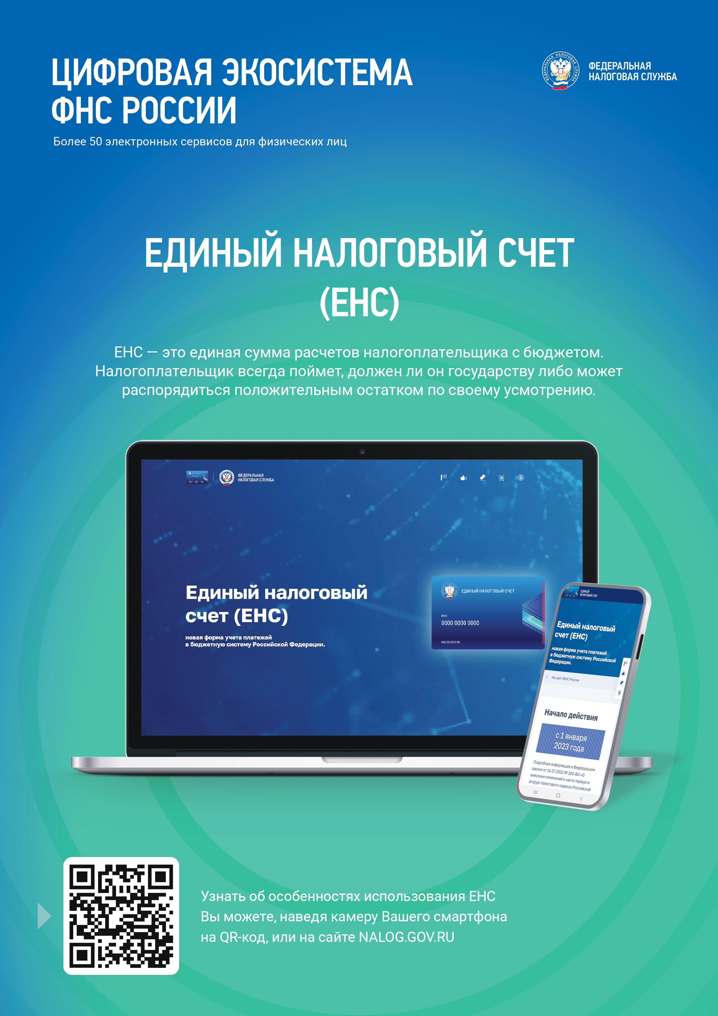

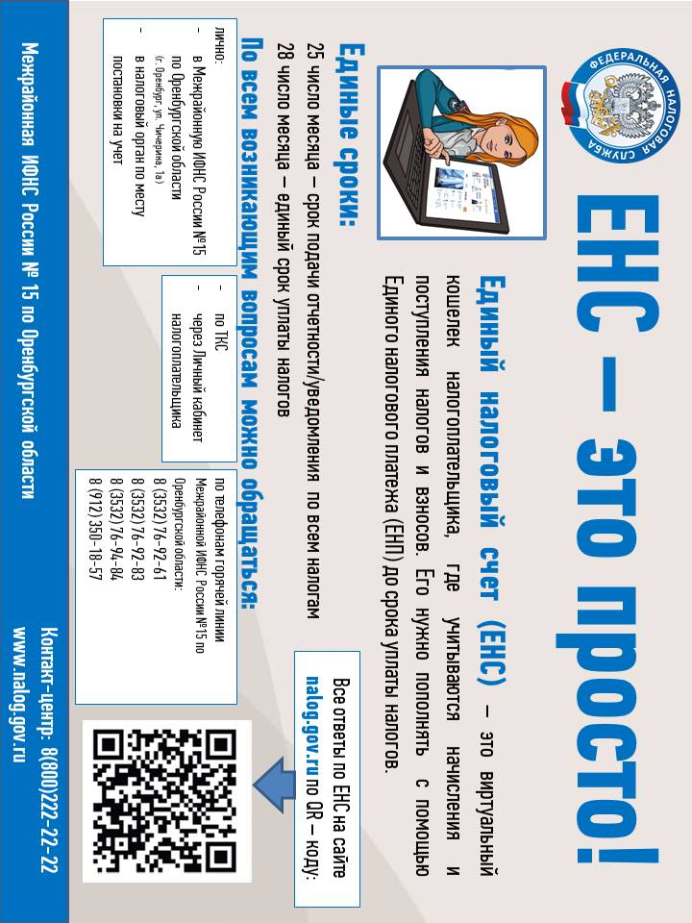

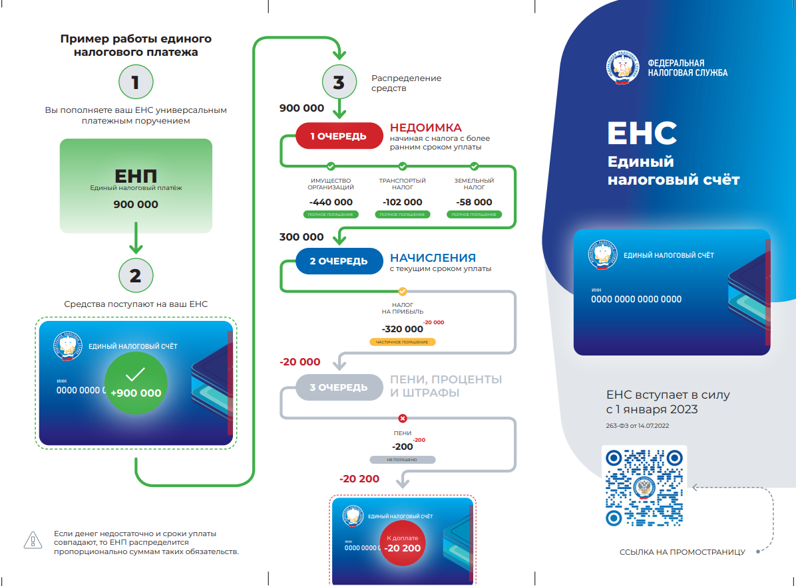

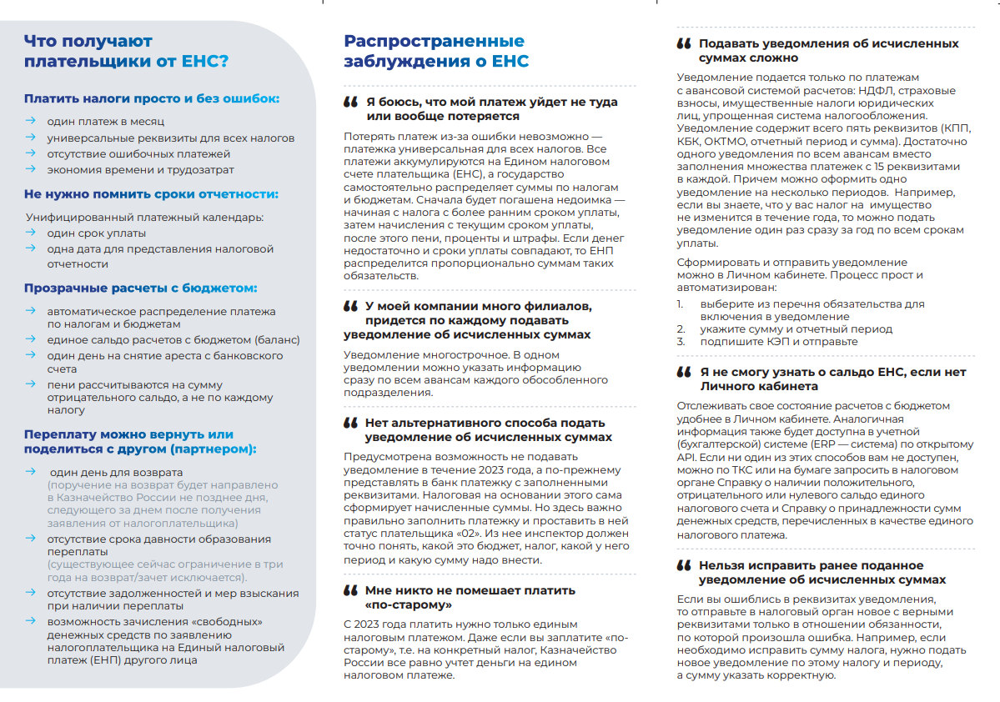

QR Код «Развенчиваем Мифы О Наркотических Веществах» В Рамках Реализации Плана Проведения Мероприятий По Профилактике Заболеваний И Поддержки Здорового Образажизни


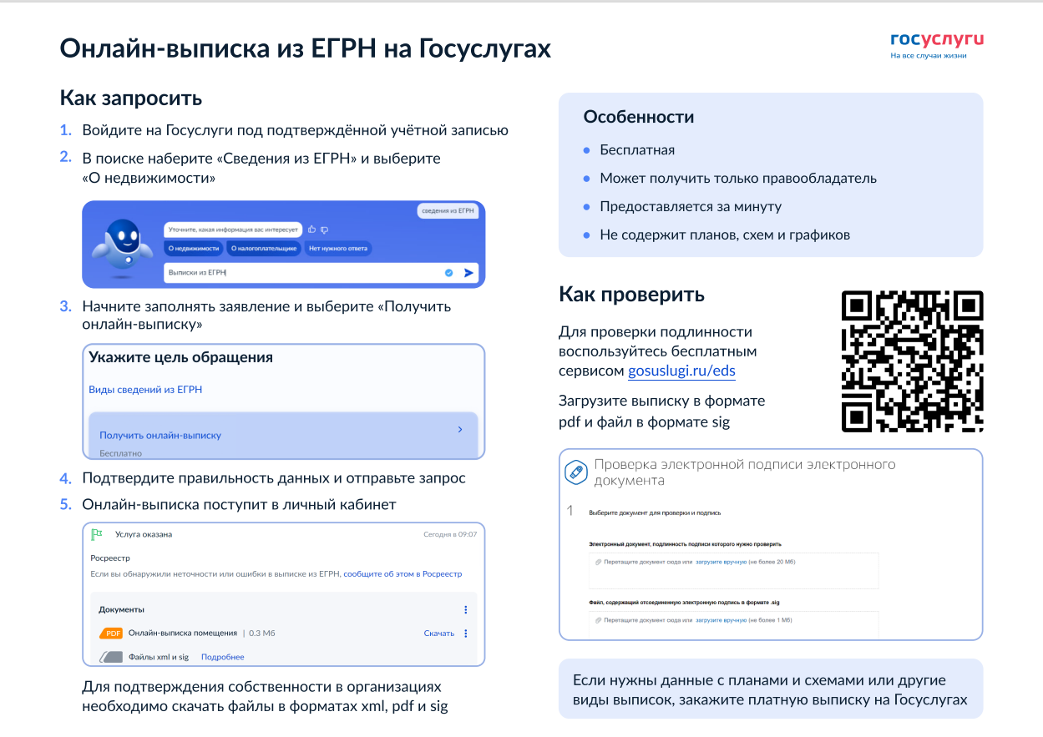
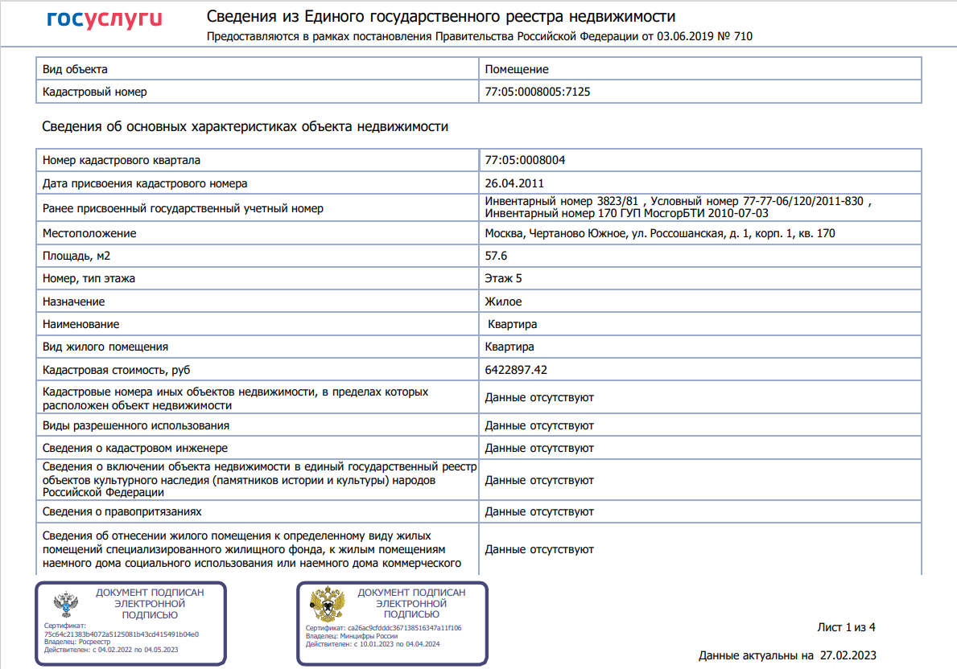

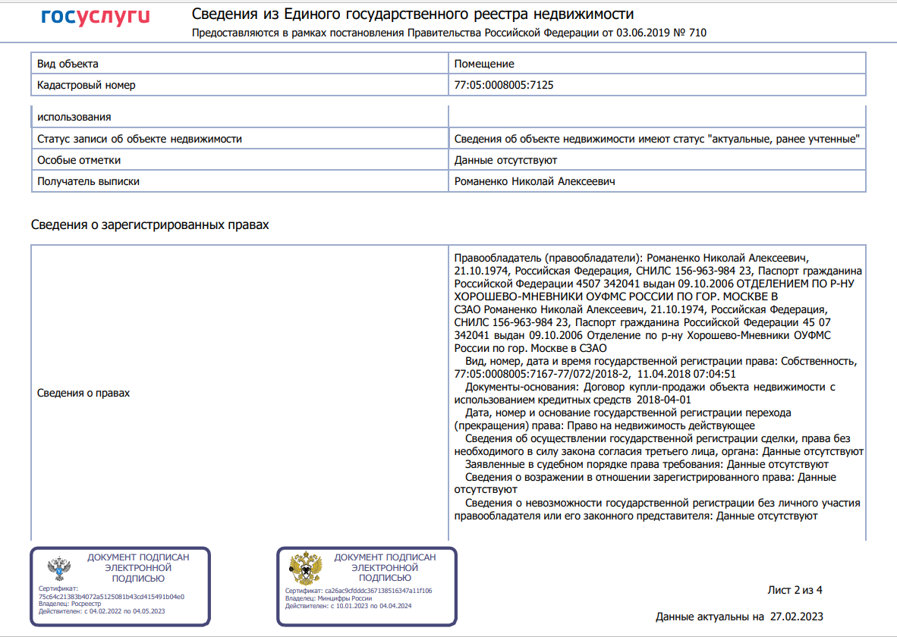

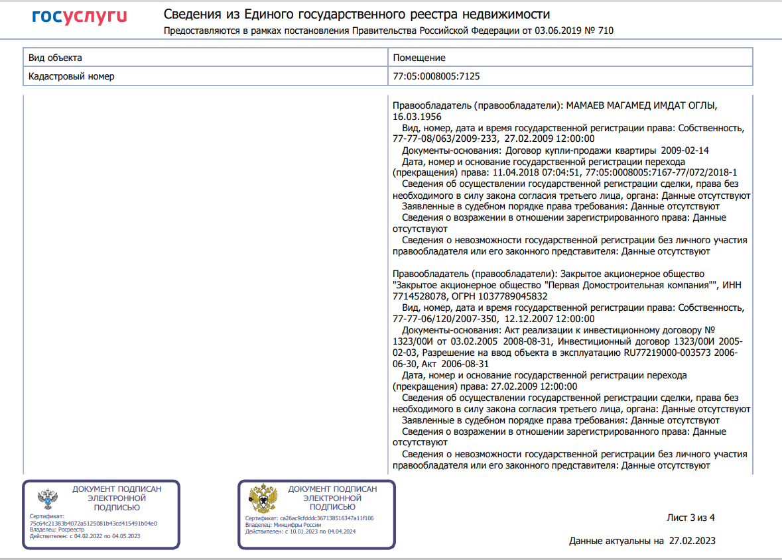

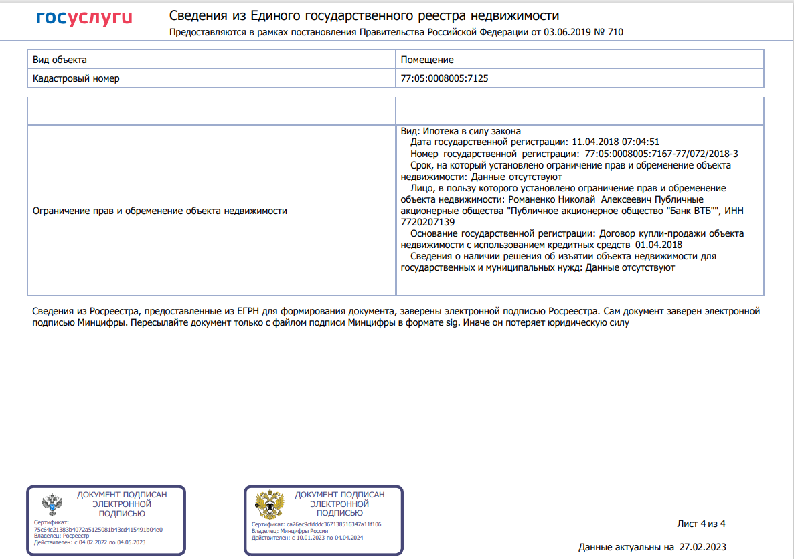

Учредитель: Администрация муниципального образования Белогорский сельсовет
Адрес: 461342, пос. Белогорский, ул. Школьная, 1, Беляевского района Оренбургской области
Главный редактор- глава муниципального образования Белогорский сельсовет
И.В. Карих, телефон/факс (353 34) 62-1-32; (353 34) 62-1-46

В газете не может быть опубликована коммерческая информация, а также иная информация,
не подлежащая публикации в средствах массовой информации
Газета выходит по мере необходимости
Тираж 10.
Время подписания по графику 16-00 час.
Номер фактически подписан в 16-00 час.
Бесплатно

